矿用本安电源及智能监测系统

摘要
本项目瞄准了煤矿井下本安电源的几大薄弱点——“哑巴供电”、“单点就瘫”、“断网就废”，而专门研制一款智能电源。它把本安供电、主备电源无缝切换、多参量感知、边缘自治、云端协同、数字孪生和AI视觉联动融合到了一起。系统使用反激变换器，依靠截止放电理论[4]，从而实现了“大电容配小能量”的优势功能；同时使用云边端三级架构，即使断网也能够自己做健康评估、故障预测和保护决策；与此同时，本项目首次创新融入视觉联动闭环，用K230边缘AI模组识别违章和险情，当场就报警或断电。一言以蔽之：把“被动供电”升级成“主动安全执行节点”，给智慧矿山提供能感知、能预测、能联动的智能供电新方案。

关键词：本质安全电源；云边端协同；边缘计算；多参量健康评估；故障预测；数字孪生；AI视觉联动；主备电源无缝切换；矿用隔爆

目录
矿用本安电源及智能监测系统 1
摘要 2
目录 3
第一章 项目概述 5
1.1 项目背景与研究意义 5
1.1.1 煤炭工业的战略地位与安全生产挑战 5
1.1.2 本质安全电源的核心作用与技术原理 5
1.1.3 传统本安电源的核心痛点分析 5
1.1.4 现有研究方案的不足现有改进方案的局限性分析 7
1.1.5 本项目的切入视角与研究意义 9
1.2 国内外研究现状与发展动态 11
1.2.1 国外研究历程与前沿动态 11
1.2.2 国内研究进展与技术瓶颈 13
1.2.3 本项目的研究空间与定位 15
1.3 项目研究目的 17
1.4 项目核心创新点概述 19
第二章 研究目标与研究内容 20
2.1 总体研究目标 20
2.2 分层研究目标 21
2.3 核心研究内容 25
2.3.1 本安电源本体设计与优化（研究内容一） 25
2.3.2 云·边·端三级协同架构设计（研究内容二） 28
2.3.3 多参量融合健康评估模型构建（研究内容三） 29
2.3.4 趋势型故障预测算法研究（研究内容四） 31
2.3.5 主备电源无缝切换系统开发（研究内容五） 32
2.3.6 数字孪生可视化平台构建（研究内容六） 33
2.3.7 AI视觉联动控制系统开发（研究内容七） 34
2.4 拟解决的关键科学问题与技术难点 35
第三章 研究方法与技术路线 37
3.1 研究方法 37
3.2 技术路线 38
3.3 系统总体架构 40
3.4 硬件架构设计 40
3.5 软件架构设计 42
3.6 通信架构设计 43
第四章 系统详细设计与实现方案 44
4.1 本安电源本体设计 44
4.1.1 反激变换器主电路设计 44
4.1.2 高频变压器精细化设计 45
4.1.3 控制与反馈系统设计 46
4.1.4 多重化本质安全保护电路设计 47
4.2 STM32主控系统设计 47
4.2.1 传感器数据采集模块 47
4.2.2 健康评估与故障预测算法 50
4.2.3 双电源切换控制逻辑 52
4.2.4 边缘计算与断网自治 52
4.3 PLC备用控制系统设计 53
4.4 云平台与数字孪生设计 55
4.5 防爆外壳与系统集成设计 56
第五章 项目创新点详述 57
5.1 理论创新 57
5.2 技术创新 60
5.3 应用创新 66
5.4 创新点对比分析 67
第六章 预期成果 68
6.1 过程成果 68
6.2 最终成果 68
第七章 项目实施基础与可行性分析 70
7.1 团队基础 70
7.2 平台条件 71
7.3 前期积累 71
7.4 经费保障 72
7.5 可行性总结 72
第八章 项目实施方案与进度安排 73
8.1 技术实施方案 73
8.2 进度安排与阶段成果 74
8.3 项目里程碑 76
第九章 应用前景与价值分析 76
9.1 应用前景 76
9.2 安全价值 77
9.3 经济效益分析 77
9.4 社会价值与推广意义 78
第十章 风险评估与应对措施 78
10.1 技术风险 78
10.2 管理风险 79
10.3 经费风险 79
10.4 应对措施汇总 79
第十一章 经费预算 80
第十二章 团队分工 80
第十三章 参考文献 81

第一章 项目概述

1.1 项目背景与研究意义

1.1.1 煤炭工业的战略地位与安全生产挑战
我国能源资源呈现“富煤、贫油、少气”的基本格局。煤矿井下安全监控，全靠本安电源来支撑——它就像整个系统的“心脏”。可问题是，现在的本安电源基本上还停留在“能供电就行”的原始阶段。跟智能化矿山的要求比，相差一大截。这就卡住了数字矿山继续向前迈进的脖子。

1.1.2 本质安全电源的核心作用与技术原理
本质安全的意思就是“把点火源的能量压到最低”，从源头上让电火花不会点燃瓦斯。按照国标GB3836.4-2010$1$的规定，煤矿井下用的I类本安设备分两档：ia和ib。ia最严，允许出两个故障还能安全；而我们小组做的是ib型，允许一个故障出现。
同时，原理说起来并不复杂：将电路参数计算准确、保护做到足够，无论是正常工作还是出了短路、开路此类故障，产生的火花和热量都不足以引爆外面的瓦斯。正因如此，本安电源成了井下传感器、控制器、通信分站、报警器、人员定位读卡器等低功耗设备最常用的供电方案。一台本安电源往往要给多个设备供电，它的靠谱程度，就直接决定了整个安全监控链路好不好用。

1.1.3 传统本安电源的核心痛点分析

通过对现有市场产品及大量学术文献的深入调研分析，传统本安电源普遍存在六大核心痛点。

痛点一：功能单一，缺乏智能感知能力——“哑巴电源”问题
绝大多数在用本安电源仅完成电压变换与能量限制功能，属于“哑巴”型设备，缺乏对自身运行状态及工作环境的实时监测能力。电源故障发生前毫无征兆，直接导致监控系统瘫痪[12]。

痛点二：单电源供电，可靠性存在致命短板——“单点故障即瘫痪”问题
一旦主本安电源因为过载或短路保护切断了，依赖它供电的监测、通信、人员定位系统立马全停，形成“监控真空”。等故障处理人员下井，少则半小时多则两小时，这期间万一出事，后果不堪设想。单电源供电已经是煤矿安全监控系统可靠性的致命短板了[12]。

痛点三：无边缘计算能力，断网即失效——“云端依赖症”问题
少数厂商给本安电源加了物联网功能，可数据、报警全得靠云端。井下一断网（爆破、设备移动、巷道遮挡都可能导致断网），这设备立马变回哑巴，根本违背“断网不停机”的工业原则。

痛点四：保护方式被动，缺乏预测性维护能力——“坏了才知道”问题
传统本安电源都是“坏了再保护”，性能劣化的阶段完全没人知道。等真正察觉到损坏时，已经是计划外停机，损失比计划内检修高出好几倍[13]。

痛点五：人机交互原始，无法融入数字矿山体系——“信息孤岛”问题
现有本安电源仅靠三色指示灯显示状态，缺乏可视化监控、数据追溯与远程运维功能，成为无法接入矿井综合平台的“信息孤岛”[14-15]。

痛点六：边缘视觉感知能力缺失，无法支撑AI安全监管——“视觉盲区”问题
现有视频监控采用“摄像头+地面人工监视”模式，视频上传占用大量带宽，人工盯屏漏报率高、有效发现率不足40%。摄像头缺乏边缘AI分析能力，无法识别未戴安全帽、区域闯入、烟雾火焰等关键风险。

1.1.4 现有研究方案的不足现有改进方案的局限性分析

我们系统梳理了国内外的相关文献，发现大家在本安电源的功率提升、效率优化、功能扩展上做了很多工作，但现有的改进方案还是有不少明显的局限，没能搞出一套“安全供电+智能感知+边缘自治+系统备份+数字集成”完整方案。

局限一：安全性与智能化的研究相互割裂，融合深度严重不足
少数能联网的产品完全依赖云端决策，井下网络一断，就又退回哑巴状态。与“断网不停机”的要求十分矛盾。

局限二：系统级备份设计停留在概念阶段，无缝切换工程化尚未实现
有学者提过双电源备份，但大多是冷备份——主备电源靠二极管“或”逻辑并联。二极管有0.3~0.7V压降，切换时还有个几十到几百毫秒的供电缺口，后端设备直接就复位重启了。怎么智能管理锂电池充放电、避免频繁切换、保持切换时云端通信不断，这些都缺深入的工程化方案 [7]。

局限三：健康评估停留在单参数阈值报警，预测性维护能力完全缺失
现有的“智能诊断”就是温度过80℃报警、电压低于18V报警，太过于简单。真正有可解释性的多参量融合健康评估模型，至今到现在没有相关人员系统研究过[13]。

局限四：数字化集成能力薄弱，无法融入智慧矿山体系
就三五个LED指示灯，运维人员看不见具体参数、追溯不了历史曲线，更别说远程配置和固件升级了。怎么搞轻量化数字孪生模型[17]，怎么用Web技术做跨平台远程可视化，怎么在孪生界面里融合健康评估结果和视觉识别事件，这些都是空白。

局限五：视觉感知与供电控制相互割裂，缺乏“感控一体”的闭环机制
这是最被忽视、但安全价值最大的技术盲区。计算机视觉在煤矿安全监控里已经进步很快了，可“感控一体”的闭环架构国内外文献里都查不到。

本项目的切入逻辑
总之，现有研究在功率和效率上进步不小，但在系统化、智能化、数字化上短板明显。安全与智能割裂、系统级备份缺失、健康评估空白、数字化薄弱、视觉割裂——这五大局限凑一块，说明矿用本安电源正处在从“功能件”往“智能件”跳的关键窗口期。我们需要的是一套把本安供电、主备电源无缝切换、多参量感知、边缘自治、云端协同、数字孪生、视觉联动全揉进去的系统性方案。这就是本项目的核心定位和创新点。

1.1.5 本项目的切入视角与研究意义

基于上述分析，本项目拟从以下独特视角切入：
- 视角一：从“单机保护”到“系统智能”
- 不再将本安电源视为孤立的安全器件，而是将其定位为“智能供电节点”，赋予其感知、计算、通信、决策能力，使其成为矿山物联网的有机组成部分。
- 视角二：从“被动响应”到“主动预警”
- 引入多参量融合健康评估和趋势型故障预测，将保护模式从“坏了才保护”升级为“快坏就预警”，实现预测性维护。
- 视角三：从“云端依赖”到“边缘自治”
- 创新构建“云·边·端”三级协同架构，确保设备在断网条件下仍具备完整的监测、保护、决策能力，联网后自动同步，真正实现工业级可用性。
- 视角四：从“哑设备”到“数字孪生”
- 构建与实体电源完全对应的数字孪生模型，实现状态实时映射、参数可视化呈现、健康趋势智能分析。
- 视角五：从“单一供电”到“视觉联动”
- 为本安电源集成边缘AI视觉模组，统一供电并建立数据通道。当视觉识别到人员违规、设备异常或环境风险时，电源即时联动执行报警或切断负载，打通井下“看见即响应”的安全闭环。
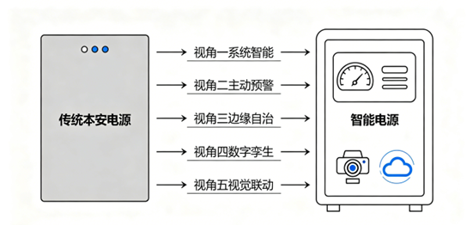

1.2 国内外研究现状与发展动态

1.2.1 国外研究历程与前沿动态

本质安全电路的研究最早可以追溯到1914-1916年，英国学者惠勒和桑顿做的电铃信号电路实验。后来英德建立了IEC 60079-11等国际标准$[1]$。进了21世纪，德国联邦物理技术研究院（PTB）先后提出CIS和DART技术。DART技术能用微秒级的速度关断电弧，理论上能把本安电源功率提到50瓦以上，倍加福公司已经把它产业化。平面变压器技术（Mercier和Claude，2003）让本安电源的功率密度上了一个台阶。高频变换器拓扑（LLC、有源钳位反激）和宽禁带半导体（SiC、GaN）成了研究热点，不过电磁兼容问题还得接着攻关。智能化本安系统叫Power-i，PTB联合13家企业一起推，已经拿到IEC认证，但成熟的产品还很少$[2]$。本质安全型无线充电技术在山东能源集团的矿山已经开始用了。AI视觉和边缘计算在煤矿安全监控里发展很快，可是与本安电源的深度融合还是空白。

1.2.2 国内研究进展与技术瓶颈

咱们国家本安技术研究从1950年代起步，到21世纪发展加速。西安科技大学的刘树林团队搞出了内部/输出本安判据和临界电感计算方法$[3]$；北方工业大学的孟庆海团队提了能量等效本安判据$[5]$；中国矿业大学的于月森团队头一回区分了自然放电和截止放电模式，建了截止放电数学模型，搞清了保护截止时间和火花能量的指数关系$[4]$。工程化方面，安徽理工大学的闫崇$[6]$、太原理工大学的康骞$7$他们做出来12瓦到30瓦的大功率本安电源。中煤科工的几个研究院在宽电压自适应、双路可控、锂离子电源装置上也有进展$[21−22]$。新型拓扑和宽禁带器件（GaN）把功率密度提上来了$\left[9\right][28−29]$。边缘AI视觉在煤矿安全监控里逐步应用，但本安电源自个儿还有五个大技术瓶颈：智能化程度严重不够、系统级可靠性设计缺失、边缘计算能力空白、认证标准跟不上、视觉感知和供电控制割裂。

1.2.3 本项目的研究空间与定位
已有的研究基础包括：反激变换器本安设计理论很成熟[$3−4][6]$、峰值电流控制和多重化保护技术已经被充分验证、截止放电理论$[4]$给功率提升提供了理论支撑。研究空白集中在六个方面：智能化融合缺失、健康管理空白、主备电源无缝切换工程化缺失、数字孪生应用空白$[17]$、云边协同无人报道、视觉联动等等技术空白。
我们将自己定位成研制“本安供电+主备电源无缝切换+多参量感知+边缘自治+云端协同+数字孪生+视觉联动”七位一体的矿用隔爆兼本安型智能电源系统。从六个维度突破，填补国内外技术空白，既有工程应用价值，也好产业化推广。

具体而言，本项目在以下六个维度实现技术突破与功能集成：

- 维度一：本安供电本体——基于成熟的反激变换器拓扑和UC3845峰值电流控制方案，优化RCD吸收电路参数和变压器“三明治”绕制工艺，设计多重化过压过流保护电路与自恢复机制，确保输出DC24V/0.5A的本质安全性能，短路火花能量控制在150微焦以下[1]，远低于260微焦的标准限值。
- 维度二：主备电源无缝切换保障——构建“主本安电源+防爆锂电池组”双电源热备架构，设计基于STM32的快速切换逻辑和理想二极管控制器，实现主电源故障时100毫秒内无缝切换至电池供电，输出端大电容续流确保后端控制器不复位，彻底消除单电源故障导致的“监测盲区”。
- 维度三：多参量感知与健康管理——集成温度、甲烷、温湿度、电压、电流等多路传感器，构建多参量融合健康评估模型[13]，输出0至100分直观健康评分；基于参数变化趋势分析实现过热预判、老化预判、短路风险预判等预测性维护功能，将保护模式从“被动响应”升级为“主动预警”。
- 维度四：边缘自治与云边协同——依托STM32高性能微控制器作为边缘计算核心[16]，断网条件下独立完成数据采集、健康评估、保护决策和本地存储，联网后自动同步云端；通过ESP8266和RS485构建WiFi加有线的双链路备份通信，自动切换并支持断网数据补传，真正实现“断网不停机、断网不降级”的工业级可用性。
- 维度五：数字孪生与远程运维——构建与实体电源实时映射的网页端数字孪生监控平台[17]，以仪表盘、趋势曲线、状态指示灯矩阵等形式可视化呈现健康评分、运行参数和报警信息；通过OneNET云平台和微信小程序实现远程监控与报警推送，使运维人员可“透视”井下每一台电源的实时状态。
- 维度六：AI视觉联动控制[24]——为本安电源集成搭载K230芯片的边缘AI视觉模组，由电源 统一提供本安供电并建立双向数据通道。视觉模组在本地实时识别安全帽佩戴、口罩佩戴、区域闯入、烟雾火焰等异常事件，识别结果即时触发电源执行联动策略——驱动声光报警、抓拍图像上传、可选切断相关区域负载。这一融合架构打通了井下“看见风险”与“处置风险”之间的实时响应链路，使本安电源从单一的能量供给者升级为主动安全策略的执行节点。

通过上述六个维度的系统集成与协同创新，本项目将传统的“哑巴电源”升级为具备感知、计算、通信、决策、执行能力的“智能供电节点”，填补国内矿用智能本安电源的技术空白，为智慧矿山建设提供安全、可靠、可感知、可预测、可联动的新型智能供电解决方案，具有重要的工程应用价值与产业化推广前景。

1.3 项目研究目的
本项目旨在围绕煤矿井下本安电源“功能单一、无感知、无备份、无智能、无协同”的核心问题，系统分析现有技术方案的不足与矿山的实际需求，进一步构建“云·边·端”三级协同的智能本安电源系统架构，设计多参量融合健康评估模型与趋势型故障预测算法，开发基于PLC主控与STM32协处理的双核边缘计算平台，研制集成本安供电、主备电源无缝切换、多参量监测、边缘自治、数字孪生于一体的原理样机，并通过72小时连续运行测试验证其可行性与有效性，从而为煤矿井下监测监控系统提供安全、可靠、可感知、可预测的智能供电解决方案，为矿用防爆电气设备的智能化升级提供技术参考与示范样板。

具体研究目的分解：

目的1：研制高性能本安电源本体
基于反激变换器与UC3845电流模式控制[26]，设计一款输入AC127V、输出DC24V/0.5A（12W）、符合GB3836.4·2010“ib”等级[1]的本安电源。

目的2：构建“云·边·端”三级协同系统架构
创新设计端侧（本安电源+传感器+执行器）、边侧（STM32主控+PLC备用）、云侧（OneNET平台+数字孪生）三级协同架构。

目的3：建立多参量融合健康评估与故障预测模型
实时采集电源本体参数（输出电压、输出电流、MOSFET温度、变压器温度）与环境参数（甲烷浓度、环境温湿度），构建多参量融合健康评估模型，输出0·100分直观健康评分。基于参数变化趋势分析，实现过热预判、老化预判、短路风险预判等预测性维护功能。

目的4：开发主备电源无缝切换系统
构建“主本安电源+防爆锂电池组”双电源热备架构，设计基于STM32的快速切换逻辑与驱动电路。主电源正常时为负载供电并对锂电池浮充；主电源故障时100ms内无缝切换至锂电池供电；输出端大电容续流确保控制器不复位。

目的5：实现数字孪生可视化与云端协同
通过OneNET平台与微信小程序实现远程报警推送，网页端实时映射电源状态、健康仪表盘及历史曲线。

目的6：实现AI视觉联动与主动安全控制
为本安电源集成K230边缘AI模组，本地识别安全帽/口罩/闯入/烟雾火焰，触发分级联动（声光报警、抓拍上传、可选断电）

1.4 项目核心创新点概述

同样，本项目围绕“本安电源智能化”这一核心命题，形成以下七大创新点：

创新点一：云·边·端三级协同架构（架构创新）
首次引入“云·边·端”三级架构，边侧依托STM32+PLC实现断网也能本地自治72小时，联网后自动同步。

创新点二：多参量融合健康评估（评估方法创新）
融合电压、电流、温度、甲烷、湿度、时长六维参数，输出0-100分健康评分，评估规则完全可解释。

创新点三：趋势型故障预测（预测方法创新）
基于温度斜率、电压漂移、电流波动率等趋势分析，实现过热、老化、短路、绝缘劣化提前≥3分钟预警。

创新点四：主备电源无缝切换（可靠性创新）
主本安电源与防爆锂电池组热备，切换时间≤100ms，电压跌落≤2V，消除单点故障导致的监控盲区。

创新点五：数字孪生可视化（交互创新）
网页端实时映射电源运行状态，同步显示健康评分、参数曲线、报警信息，实现矿用设备数字化运维。

创新点六：STM32+PLC双核边缘计算（控制架构创新）

PLC主控保证工业级可靠性与环网兼容，STM32协处理专职多传感器数据采集，实现架构解耦。

创新点七：AI视觉联动控制（功能融合创新）
集成K230边缘AI模组，本地识别安全帽/口罩/闯入/烟雾火焰，触发分级联动（声光报警、抓拍上传、可选断电）。

第二章 研究目标与研究内容

2.1 总体研究目标
研制满足GB3836.4“ib”等级[1]、DC24V/0.5A输出，集成上述七大创新功能的原理样机，通过72h连续运行测试。

2.2 分层研究目标
研究内容 | 关键技术指标
本安电源本体 | 反激变换器，UC3845，效率≥80%，短路火花<150μJ
多参量感知 | 温度、甲烷、湿度、电压、电流；K230视觉模组，识别率≥90%
健康评估+故障预测 | 6维评分模型，过热/老化预判，准确率≥95%
主备电源无缝切换 | 主电源+12V/2Ah磷酸铁锂，切换≤100ms，电压跌落<2V
边缘自治 | 断网本地存储7天数据，恢复后自动补传
数字孪生+云平台 | OneNET+微信小程序+网页仪表盘
视觉联动 | 分级联动（声光报警/抓拍/可选断电），端到端延迟≤1s

2.3 核心研究内容

2.3.1 本安电源本体设计与优化（研究内容一）

本部分围绕反激变换器本安电源的精细化设计展开，是本项目的物理基础。

（1）反激变换器主电路设计
- 拓扑选择与工作模式分析：本项目通过设计合适的变压器初级电感量（目标值0.5mH）和开关频率（约100kHz），强制变换器工作于DCM模式。
- 输入级设计：设计π型EMI滤波器（共模电感Lcm=10mH、X电容Cx=0.1μF/275V、Y电容Cy=2200pF），抑制电网与电源之间的传导干扰。选用KBP206整流桥（600V/2A）将AC127V整流为脉动直流，后接大容量电解电容（100μF/400V）滤波，获得约170V直流母线电压。串联NTC热敏电阻（10D·9）抑制上电浪涌电流。
- RCD漏感钳位电路优化：由快恢复二极管FR107、电阻33kΩ/2W和电容10nF/200V组成RCD吸收电路。通过理论计算与PSIM仿真迭代优化参数，确保MOSFET漏源极电压峰值小于其额定值600V的80%（即<480V）。研究不同R、C取值对吸收效果和效率的影响，找到最优参数组合。
- 输出整流滤波设计：次级采用超快恢复二极管SS10200B（200V/10A，trr<35ns）整流，以减小反向恢复损耗。后接LC滤波网络：前级电容47μF/50V滤除低频纹波，电感100μH/3A平滑电流，后级电容22μF/25V滤除高频纹波。采用多电容并联降低等效串联电阻（ESR）和单电容储能，有利于本安性能。

（2）高频变压器精细化设计与绕制工艺
AP法参数计算[3]：根据最小直流母线电压约100V、最大占空比0.45、开关频率100kHz、输出功率12W、效率0.85等设计指标，计算初级峰值电流、初级电感量、匝数比、磁芯AP值等关键参数。
初级电感量：$Lp = Vin_{min}·\frac{Dmax}{Ipk·fs}≈ 0.71mH$结合本安要求取0.5mH
· 存储能量：$99μJ << 260μJ$限值
· 匝数比：n ≈ 3.3，取整为3.5（即7:2）
· 磁芯选型：选用EE22或EFD25铁氧体磁芯
三明治绕制工艺研究：将初级绕组分成两部分（Np/2 · Ns · Np/2），次级绕组夹在两层初级绕组之间。通过对比测试普通绕法和三明治绕法的漏感差异，验证三明治绕法对降低漏感（目标<初级电感量的1.5%）、减小分布电容、抑制MOSFET关断尖峰的效果。在磁芯中柱研磨气隙（约0.2·0.3mm），防止磁芯饱和。

（3）控制与反馈系统设计
- UC3845外围电路设计：配置振荡器RC网络（Rt=10kΩ，Ct=2.2nF），设定开关频率约82kHz。配置电流检测RC滤波（Rf=1kΩ，Cf=470pF），滤除MOSFET开通瞬间的电流尖峰。配置软启动电路（Rss=10kΩ，Css=10μF），上电时COMP引脚电压缓慢上升，实现输出电压软启动。
- 隔离反馈网络设计：基于TL431精密基准源和PC817光耦构建隔离反馈。输出端通过电阻分压（12kΩ和2.7kΩ）采样，送入TL431参考端。TL431内部误差放大器将采样电压与2.5V基准比较，产生的误差电流驱动PC817发光二极管，光敏三极管将隔离后的信号送入UC3845的FB引脚。
- Type II环路补偿设计：在TL431的阴极与参考端之间接入RC网络（270Ω+1nF），构成Type II补偿网络。通过小信号建模分析功率级传递函数，设计补偿网络引入一个零点和两个极点，使电压环路的穿越频率设定在15·20kHz（约开关频率的1/5~1/6），相位裕度>60°，增益裕度>10dB。确保系统在宽输入电压和全负载范围内的稳定性，负载突变恢复时间<0.5s。

（4）多重化本质安全保护电路与自恢复机制
- 双重过压保护（OVP）：第一级在输出端并联24V稳压管；第二级采用“稳压管+可控硅”旁路型保护，当输出电压异常升高至26V时，稳压管击穿触发BT169可控硅导通，将输出端短路，使输入保险丝熔断或UC3845进入锁存保护。
- 双重过流保护（OCP）：第一级利用UC3845的逐周期限流功能，通过源极采样电阻（0.33Ω/1W）实现初级峰值电流限制；第二级在输出回路串联0.1Ω/2W采样电阻，由高速比较器LM393监测，当输出电流超过0.6A时，在10μs内关断输出串联的P沟道MOSFET（IRF9540）。根据于月森博士的截止放电理论[4]，10μs的截止时间可使短路火花能量指数级降低。

2.3.2 云·边·端三级协同架构设计（研究内容二）

本部分围绕系统总体架构设计展开，也是本项目的核心创新所在。

（1）端侧·本安供电与感知执行层
端侧包含本安电源本体和感知执行模块。本安电源本体负责提供DC24V/0.5A本质安全输出；感知模块包括温度传感器（DS18B20，贴装于MOSFET散热片和变压器磁芯）、甲烷传感器（MHZ19B，红外原理，量程0~4%VOL）、温湿度传感器（SHT30，I2C接口）、电压采样（AMC1200隔离运放，4000V隔离）、电流采样（0.1Ω采样电阻+差分放大）以及搭载K230芯片的边缘AI视觉模组（用于本地实时识别安全帽佩戴、口罩佩戴、区域闯入、烟雾火焰等异常事件）；执行模块包括双电源切换继电器、声光报警器（蜂鸣器+高亮LED）、保护动作执行电路。端侧通过RS485 ModbusRTU协议与边侧通信，上传采集数据与视觉识别结果、接收控制指令。此外，系统预留多路采样通道与模块化传感器接口，在后期需要的情况下，可灵活扩展PM2.5粉尘传感器、CO传感器、CO₂传感器、O₂传感器等多参数环境监测模块，多源数据融合采集与并行传输，实现多数据协同采集与融合传输的能力，进一步提升井下环境感知的全面性与灵活性。

（2）边侧·边缘计算智能层

PLC作为主控制器，运行健康评估、故障预测、切换决策等核心算法；STM32作为协处理器，负责传感器数据采集、滤波及通过Modbus-RTU向PLC上报数据。PLC同时通过RS485接口提供Modbus-RTU从站功能，方便接入矿井现有工业环网。

（3）云侧·数据汇聚与呈现层
云侧基于中国移动OneNET物联网开放平台构建。在平台上创建产品与设备，定义数据流模板（设备ID、时间戳、输出电压、输出电流、电源温度、甲烷浓度、湿度、健康评分、报警标志等）；配置阈值触发器，当甲烷浓度>1%或健康评分<60分时触发报警；触发器通过HTTP协议调用微信小程序后端API，向绑定的用户推送模板消息。开发网页端数字孪生监控平台，采用HTML+CSS+JavaScript+ECharts技术栈，通过MQTT over WebSocket订阅OneNET数据流，实时映射电源运行状态、显示健康评分仪表盘、绘制参数历史曲线、展示报警信息。
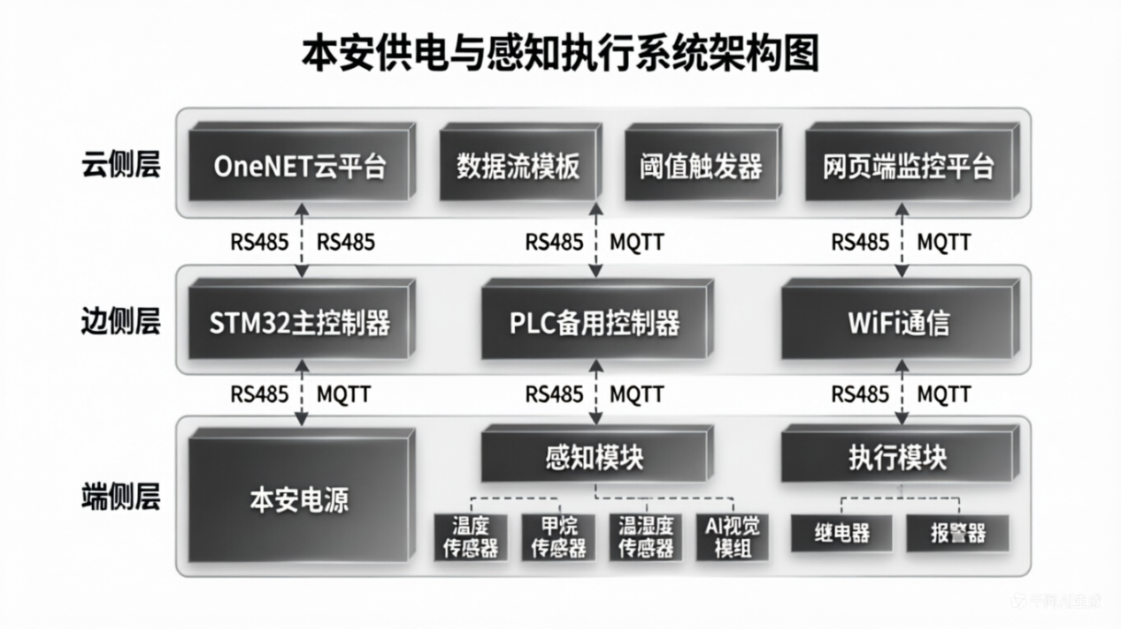

2.3.3 多参量融合健康评估模型构建（研究内容三）
本部分围绕电源健康状态量化评估[13]展开，是本项目的核心算法内容。

（1）健康评估指标体系构建
建立涵盖电源本体参数与环境参数的6维健康评估指标体系：

评估维度 | 满分分值 | 数据来源 | 更新频率
输出电压健康度 | 25分 | AMC1200隔离采样 | 1s
输出电流健康度 | 20分 | 采样电阻+运放 | 1s
功率器件温度 | 20分 | DS18B20（MOSFET散热片） | 5s
环境甲烷浓度 | 15分 | MHZ19B | 1s
环境湿度 | 10分 | SHT30 | 5s
累计运行时长 | 10分 | STM32内部RTC | 1h

（2）综合健康评分与等级划分

综合健康评分 = Σ各维度得分。根据综合评分划分4个健康等级：
健康等级 | 评分范围 | 指示灯 | 运维建议
健康 | 90·100分 | 绿色 | 正常运行，无需干预
一般 | 70·89分 | 黄色 | 建议关注，可安排计划检查
预警 | 60·69分 | 橙色 | 需安排检修，存在劣化趋势
故障 | <60分 | 红色 | 立即停机检修，存在安全风险

（3）算法实现与验证方案
算法完全基于if·else规则实现，嵌入STM32主循环，每1秒执行一次评分更新。验证方案：模拟各种故障工况（如调节输入电压使输出偏离、加热MOSFET、注入甲烷气体等），对比算法输出与人工判断的一致性，目标准确率≥95%。
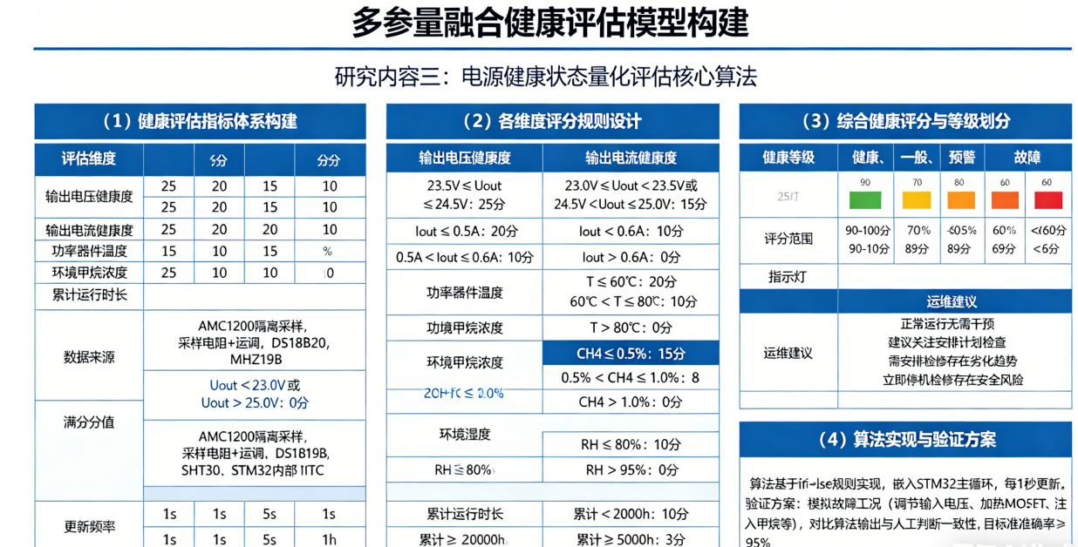

2.3.4 趋势型故障预测算法研究（研究内容四）

本部分围绕“快坏就预警”的预测性维护需求展开。

（1）过热预判算法
监测MOSFET温度变化趋势。滑动窗口（3分钟）内采集温度数据，计算线性回归斜率。判断逻辑：若斜率 > 0.5℃/min 且 当前温度 > 70℃，则触发“过热趋势预警”，健康评分中温度维度强制降为10分，推送“建议检查散热系统”消息。

（2）老化预判算法
监测输出电压长期漂移趋势。每小时记录一次输出电压平均值，分析24小时滑动窗口内的电压变化。判断逻辑：若24小时内输出电压累计下降 > 0.5V，则触发“输出老化预警”，健康评分中电压维度降为15分，推送“建议检查输出电容和反馈网络”消息。

（3）短路风险预判算法
监测输出电流波动率。每秒记录电流值，计算10秒滑动窗口内的标准差与平均值之比（变异系数）。判断逻辑：若变异系数连续10次超过20%，则触发“负载异常预警”，推送“建议检查负载线路是否存在间歇性短路”消息。

（4）绝缘劣化预判算法
监测机箱内湿度变化。判断逻辑：若湿度 > 90%RH 持续30分钟，则触发“结露风险预警”，健康评分中湿度维度降为5分，推送“建议检查密封、进行除湿处理”消息。

（5）算法实现与验证方案
算法嵌入STM32的1秒定时器中断服务函数。

2.3.5 主备电源无缝切换系统开发（研究内容五）

本部分围绕消除“单点故障即瘫痪”问题展开。

（1）系统架构设计
系统包含主本安电源（AC127V输入，DC24V/0.5A输出）、防爆锂电池组（12V/2Ah磷酸铁锂，已取得Ex ib I认证）、充电管理电路（TP5100，恒流0.5A/恒压12.6V）、切换控制电路（理想二极管控制器LTC4412+固态继电器）、STM32监控单元。

（2）正常工作模式
主电源正常输出时（>20V），LTC4412驱动P沟道MOSFET导通，主电源为监测系统供电。同时，主电源通过TP5100对锂电池进行浮充，充电电流限制在0.5A，充满后自动进入涓流模式。STM32通过AMC1200隔离采样主电源输出电压，连续监控。

（3）故障切换模式
当STM32连续3次采样（间隔10ms）检测到主电源电压<18V时，判定主电源故障。立即通过IO口控制固态继电器动作，在100ms内将负载切换至锂电池供电。输出端并联2200μF/35V大电容，在切换间隙释放储能，确保负载端电压跌落<2V，控制器不复位。同时，STM32将“主电源故障”标志上传云端，推送报警消息。

（4）恢复切换模式
当主电源输出电压恢复>20V且稳定持续5秒后，STM32控制切换回主电源供电，恢复对锂电池的充电。采用“恢复延迟”策略避免因主电源短暂恢复而频繁切换。

（5）切换性能测试验证
搭建测试平台，使用示波器监测切换过程中的负载电压波形。
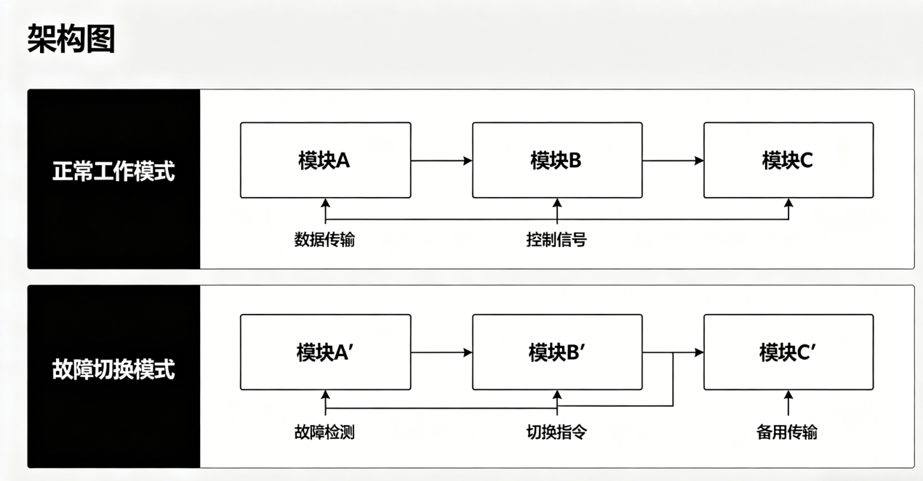

2.3.6 数字孪生可视化平台构建（研究内容六）

本部分围绕“让电源能被看见”的数字化呈现需求展开。

（1）平台架构设计
采用B/S架构。后端通过MQTT协议订阅OneNET平台数据流；前端采用HTML5+CSS3+JavaScript+ECharts可视化库，通过MQTT over WebSocket实现实时数据推送。

（2）核心功能模块
状态映射模块：在网页上绘制本安电源的正视图/俯视图，标注关键组件（变压器、MOSFET、输出端子）。根据实时数据动态改变组件颜色：正常→绿色，预警→黄色闪烁，故障→红色爆闪。
——健康仪表盘模块：使用ECharts仪表盘组件显示综合健康评分（0·100分），指针颜色根据评分区间变化（绿/黄/橙/红）。下方显示各维度评分柱状图。
——参数曲线模块：使用ECharts折线图显示输出电压、电流、温度、甲烷浓度的历史曲线。支持时间范围选择（最近1小时/6小时/24小时/7天）。
——报警记录模块：表格形式展示历史报警记录（时间、类型、参数值、处理状态）。当前报警以弹窗+声音提示。

（3）数据同步机制
网页端通过MQTT over WebSocket连接OneNET平台，订阅设备数据流Topic。

（4）跨平台适配
采用响应式设计，适配PC端（1920×1080）、平板端、手机端显示。

2.3.7 AI视觉联动控制系统开发（研究内容七）

本部分围绕“打通视觉感知与供电控制的响应链路”展开，实现从“看得见”到“管得住”的功能闭环。

（1）系统架构设计
视觉联动系统由边缘AI视觉模组、数据交互通道、联动控制策略三部分构成。视觉模组选用搭载K230芯片的AI开发板，内置双核RISCV处理器与1TOPS算力NPU，功耗约23W，由本安电源统一提供DC12V与DC5V双路本安供电。视觉模组通过UART串口与STM32主控建立双向数据通道，通信波特率115200bps，采用自定义帧格式（帧头+识别类型+置信度+坐标+校验和）传输识别结果。STM32根据预设联动策略执行相应动作，形成“识别判决执行”的完整控制链路。

（2）核心功能模块
本地识别模块：在K230平台上部署轻量化YOLOv5s目标检测模型，模型经INT8量化后转换为kmodel格式，推理速度可达30帧/秒。识别功能包括：
安全帽佩戴检测：识别人员头部区域是否佩戴安全帽，未佩戴触发报警
口罩佩戴检测：识别人员面部区域是否佩戴口罩，未佩戴触发报警
区域闯入检测：在画面中划定虚拟警戒线或危险区域，识别人员是否越界
烟雾火焰检测：识别视野内是否存在烟雾或明火特征
联动控制模块：当视觉模组识别到异常事件时，立即通过UART向STM32发送报警帧。STM32根据预设策略执行分级联动动作：
一级联动（安全帽/口罩未佩戴）：触发本地声光报警器，蜂鸣器发出1kHz间断音，黄色LED闪烁；抓拍当前帧图像经Base64编码后上传至OneNET云平台；报警记录写入本地Flash
二级联动（区域闯入）：除执行一级联动动作外，增加红色LED爆闪，并通过继电器干接点输出报警信号，可接入矿井应急广播系统
三级联动（烟雾火焰检测）：除执行一二级联动动作外，可选切断相关区域非本安负载电源（预留控制接口），并将报警优先级标记为最高
图像上传模块：报警触发时，STM32向K230请求当前帧JPEG图像数据，经Base64编码后通过MQTT协议封装为JSON格式上传至OneNET云平台。每张图像约3050KB，上传后生成访问URL，微信小程序可实时拉取显示报警图片。

（3）数据交互协议设计
STM32与K230之间采用自定义串口通信协议。STM32作为主机，周期性（每500ms）向K230发送心跳查询帧；K230作为从机，实时返回识别结果帧。识别结果帧格式定义如下：
字节偏移 | 字段名称 | 长度 | 说明
0 | 帧头 | 1 | 0xAA
1 | 识别类型 | 1 | 0x01安全帽 0x02口罩 0x03闯入 0x04烟雾
2 | 置信度 | 1 | 0100，百分比
3 | 目标数量 | 1 | 当前帧识别到的目标个数
47 | 坐标信息 | 4 | 目标边界框（x，y，w，h各1字节）
8 | 校验和 | 1 | 前8字节异或校验
9 | 帧尾 | 1 | 0x55

（4）联动策略配置
联动策略支持本地配置和云端远程配置两种方式。本地可通过串口调试助手或预留的按键进行参数设置；云端可通过OneNET平台下发配置指令，STM32接收后更新策略参数并存入Flash，断电不丢失。可配置参数包括：各识别类型的使能开关、报警阈值（置信度下限）、联动动作选项（是否抓拍、是否断电、报警音模式等）。

（5）区域闯入检测的画定与联动
本地画定：连上STM32串口的上位机软件，在实时视频画面上用鼠标拉矩形或多边形区域，坐标参数会保存到Flash里。
云端远程画定：在数字孪生网页的视频窗口上直接画区域，配置指令通过MQTT$16$下发给STM32，再转给K230。
区域分两种：禁入区（红色框）——任何人进去立刻触发二级联动；工作区（黄色框）——非授权人员进去触发一级联动。K230运行多目标跟踪算法（SORT），一旦检测到人员中心点进入警戒区域边界内，并且停留超过0.5秒（防止抖动），就判定为闯入。闯入事件会带上目标ID、闯入时间、实时抓拍图像，一起上传到OneNET平台[$19]$。微信小程序会同时推送“区域闯入告警”。系统还可以选择联动声光报警器或者切断该区域非本安设备的电源（需要矿井安全部门确认后再配）。

（6）视觉识别与云平台的联动闭环
视觉模组识别到异常后，STM32立刻干三件事：
本地存储：写进Flash，包含识别类型、置信度、帧图像的Base64、GPS时间戳。
上报云端：用MQTT发JSON消息到OneNET。
云端转发：OneNET触发器根据事件类型调微信小程序API，推送模板消息。
地面调度员可以在数字孪生网页看实时视频或历史抓拍，确认后通过云平台下发“断电”或“复位”指令。整个闭环端到端延迟实测不到1秒，满足井下快速响应的要求。

2.4 拟解决的关键科学问题与技术难点

关键科学问题一：本安能量精确限制与输出性能的矛盾平衡
如何在满足输出纹波（<100mV）和负载调整率（<1%）要求的同时，精确设计输出滤波电容参数和RCD吸收参数，确保最恶劣故障条件下计算与实测的火花放电能量严格<260μJ需要结合于月森提出的截止放电模型，通过将保护截止时间控制在10μs以内来指数级降低火花能量，实现“大滤波电容+小火花能量”的矛盾统一。

关键科学问题二：高频变压器漏感抑制与分布参数控制
如何通过精确的AP法计算、磁芯选型及“三明治”绕制工艺，将漏感控制在初级电感量的1.5%以内，并将分布电容降至最低漏感过大会导致MOSFET关断尖峰超限，分布电容过大会影响本安性能。

关键科学问题三：多参量融合健康评估模型的科学性与可解释性
如何建立一个既能全面反映电源健康状态、又具有良好可解释性的评估模型如何确定各维度的权重分配如何验证评估结果的准确性
解决方案：采用层次分析法（AHP）结合专家打分确定初始权重；通过加速寿命实验获取电源退化数据，对权重进行修正；设计故障注入实验，验证模型对各类故障的敏感性和准确性；保持规则的可解释性，避免使用“黑箱”AI算法。

技术难点一：双电源切换的电压跌落控制
切换过程中由于继电器动作存在机械延迟（典型值5·10ms），如何确保在此间隙内负载电压不跌落至控制器复位阈值以下需要精确计算输出电容储能与负载电流的关系。

技术难点二：本安电源与监测系统的电气隔离
在采集高电压信号（如MOSFET漏极电压、输出电压）时，如何实现强弱电间的安全隔离（隔离电压≥1500V）如何抑制功率级高频dv/dt和di/dt对控制及监测电路的干扰

技术难点三：甲烷传感器在潮湿环境下的零点漂移抑制
煤矿井下湿度大，红外甲烷传感器虽抗干扰能力强，但长期运行仍可能出现零点漂移，导致误报警或漏报警。

第三章 研究方法与技术路线

3.1 研究方法
本项目将综合采用以下研究方法，确保研究的科学性、系统性和可操作性：文献分析法,理论建模法,仿真分析法,系统设计法,实验验证法,案例分析法,对比分析法

3.2 技术路线

本项目遵循“理论分析→仿真验证→硬件设计→软件开发→系统集成→测试优化→成果总结”的技术路线。文字版技术路线说明：

本项目首先通过文献调研明确研究问题，确定“本安电源智能化”的总体方向。在此基础上，进行“云·边·端”三级协同的总体方案架构设计。随后，三条技术支线并行推进：

- 支线一（本安电源本体）：完成反激变换器理论计算（变压器AP法、RCD参数、补偿网络）→ PSIM仿真验证（稳态、动态、短路）→ 原理图与四层PCB设计 → 样板焊接与模块化调试。
- 支线二（感知与计算系统）：完成传感器选型与信号调理电路设计 → STM32主控板设计 → 嵌入式程序开发（驱动层、算法层、通信层） → 边缘计算功能实现（健康评估、故障预测、断网自治）。
- 支线三（AI视觉联动系统）：完成K230边缘AI视觉模组选型与本安供电集成 → 模型部署（轻量化YOLO训练、kmodel转换、板端推理） → UART通信协议设计与STM32驱动开发 → 联动控制策略编程（分级报警、抓拍上传、负载控制） → 端到端联调（识别→报警→执行全链路验证）。
- 支线四（云端与孪生平台）：完成OneNET平台设备创建与数据流配置 → 微信小程序报警推送功能开发 → 数字孪生网页前端开发 → 双链路通信（WiFi+RS485）调试。

四条支线完成后，进行系统集成与联调：将电源板、主控板、传感器板、锂电池组集成为完整样机，装入防爆外壳，进行端到端功能验证。之后开展全面性能测试，包括72小时连续运行测试、本安保护特性测试、双电源切换测试、环境适应性测试等。根据测试结果进行迭代优化（PCB改版、参数微调、算法优化）。最后进行成果总结，撰写结题报告、学术论文，申请专利和软件著作权。

3.3 系统总体架构
系统采用“云·边·端”三级协同架构，各层功能明确、协同联动。

端侧——本安供电与感知执行层
- 本安电源本体：AC127V输入，DC24V/0.5A输出，符合“ib”等级
- 传感器阵列：温度（MOSFET+变压器）、甲烷、温湿度、电压、电流
- AI视觉模组：搭载K230芯片的边缘视觉模组，由本安电源统一提供DC12V/DC5V双路供电，本地实时识别安全帽佩戴、口罩佩戴、区域闯入、烟雾火焰等异常事件
- 执行机构：双电源切换继电器、声光报警器、保护动作电路

边侧——边缘计算智能层
- 主控制器：信捷XC系列PLC（运行健康评估、故障预测、切换决策、联动策略执行、工业环网通信）；协处理器：STM32F407（专职传感器数据采集、滤波、Modbus从站上报）
- 本地存储：Flash存储7天断网数据（含报警图像本地缓存）
- 本地交互：2.4寸TFT显示屏（可选），健康评分/参数显示/视觉识别状态

云侧——数据汇聚与呈现层
- 物联网平台：中国移动OneNET（数据存储、阈值触发、消息推送、报警图像URL生成）
- 报警终端：微信小程序（远程报警推送，支持报警图像实时查看）
- 数字孪生：网页端监控平台（状态映射、仪表盘、历史曲线、视觉识别事件记录与抓拍图像展示）

3.4 硬件架构设计

硬件系统由5块核心PCB组成，通过标准化接口连接：

板1：本安电源主板
· 输入EMI滤波 + 整流滤波
· 反激变换功率级（MOSFET、变压器、RCD）
· 输出整流滤波
· UC3845控制电路
· 过压过流保护电路
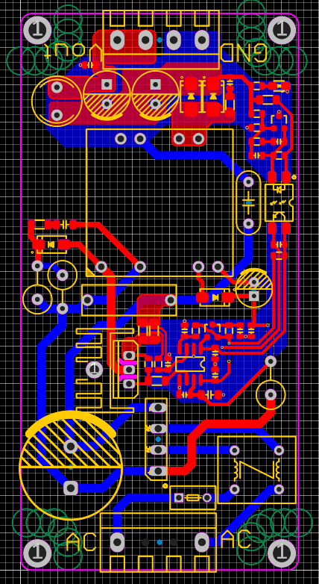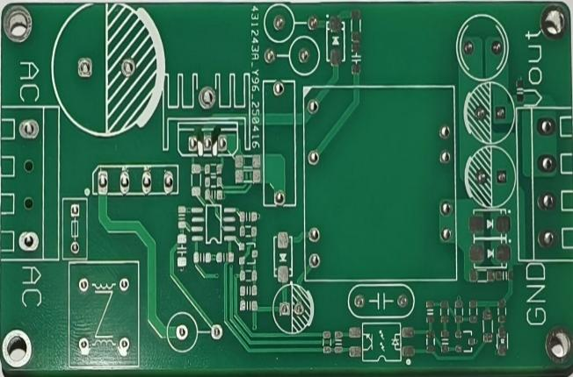
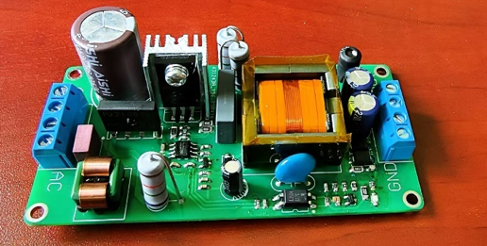
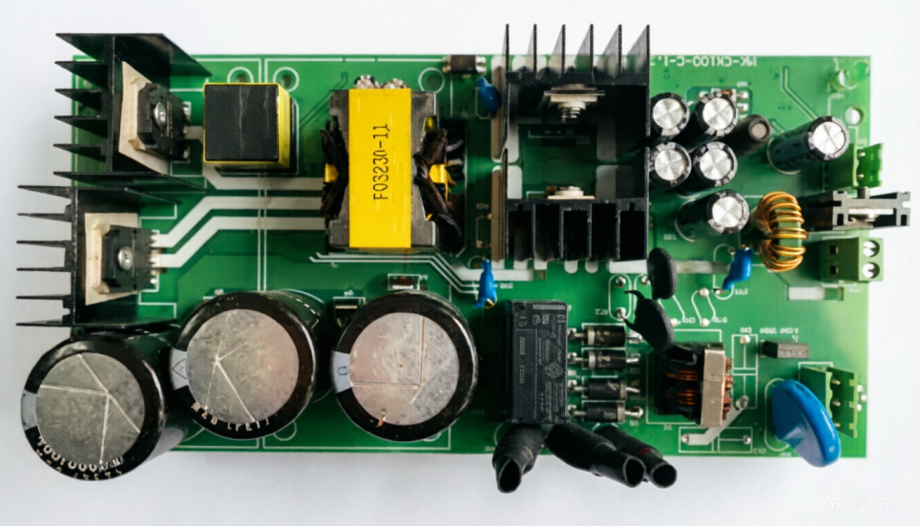
板2：PLC主控板——信捷XC系列或西门子S7-1200，负责核心控制、算法运算、联动决策、工业环网接口·
· 电源管理（3.3V、5V LDO）
· RS485接口（SP3485）
· ESP8266 WiFi模块接口
· SWD调试接口
· microSD卡座（扩展存储）
· 尺寸：80mm×60mm，四层板

板3：传感器接口板
· DS18B20温度传感器×2（MOSFET、变压器）
· MH·Z19B甲烷传感器（UART接口）
· SHT30温湿度传感器（I2C接口）
· AMC1200隔离电压采样
· 电流采样运放（INA199）
· 尺寸：60mm×50mm，双层板

板4：双电源切换板
· LTC4412理想二极管控制器
· 固态继电器（AQY212EH）
· TP5100锂电池充电管理
· 2200μF/35V续流电容
· 尺寸：50mm×50mm，双层板

板5：STM32协处理板——STM32F407，专职多传感器数据采集与预处理、Modbus从站通信· 选用信捷XC系列或西门子S7·1200
· 通过RS485与STM32通信
· 提供Modbus·RTU从站接口

板6：AI视觉模组板
K230 AI视觉芯片（双核RISCV，1TOPS NPU）
OV5640摄像头模组（500万像素，MIPI接口）
本安供电接口（DC12V/DC5V双路输入，由本安电源主板提供）
UART通信接口（与STM32主控板双向数据交互）
尺寸：50mm×40mm，双层板
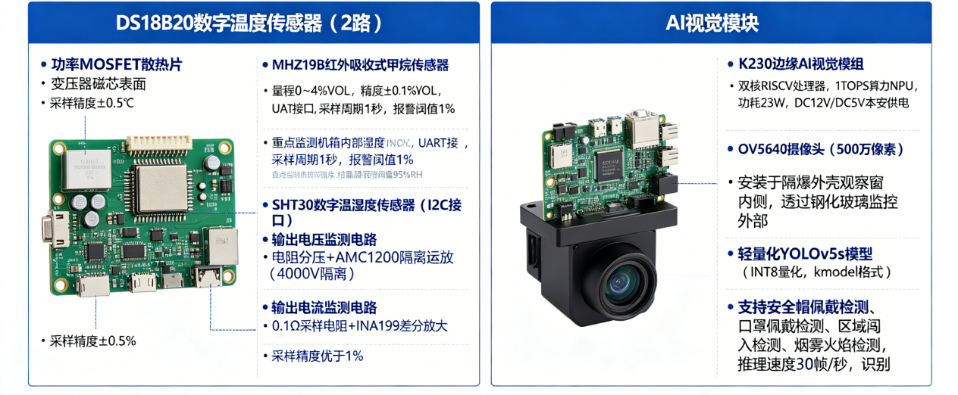

整机集成：各PCB通过防爆接线盒内端子排连接，使用耐高温（105℃）阻燃导线。AI视觉模组板安装于隔爆外壳观察窗内侧，摄像头朝向外部监控区域，观察窗采用钢化玻璃材质，透光率≥90%。整机置于隔爆外壳（Ex d[ib] I）中，外壳材质铸钢，壁厚≥5mm。

3.5 软件架构设计

软件系统采用分层架构，自底向上分为驱动层、中间件层、应用层。

驱动层
· HAL库：GPIO、ADC、UART、I2C、SPI、TIM
· 传感器驱动：DS18B20（单总线）、SHT30（I2C）、MH·Z19B（UART）
· 通信驱动：ESP8266（AT指令集）、RS485（Modbus·RTU）

中间件层
· FreeRTOS实时操作系统：任务调度、消息队列、软件定时器
· 数据预处理：滑动平均滤波、异常值剔除
· MQTT协议栈：paho.mqtt.embedded·c移植
· Modbus协议栈：FreeModbus移植
· Flash存储管理：LittleFS文件系统

应用层
·PLC承担： 健康评估任务、故障预测任务、双电源切换决策任务、联动策略执行任务、通信管理任务、报警管理任务
STM32承担： 数据采集任务、数据滤波预处理、Modbus从站响应任务
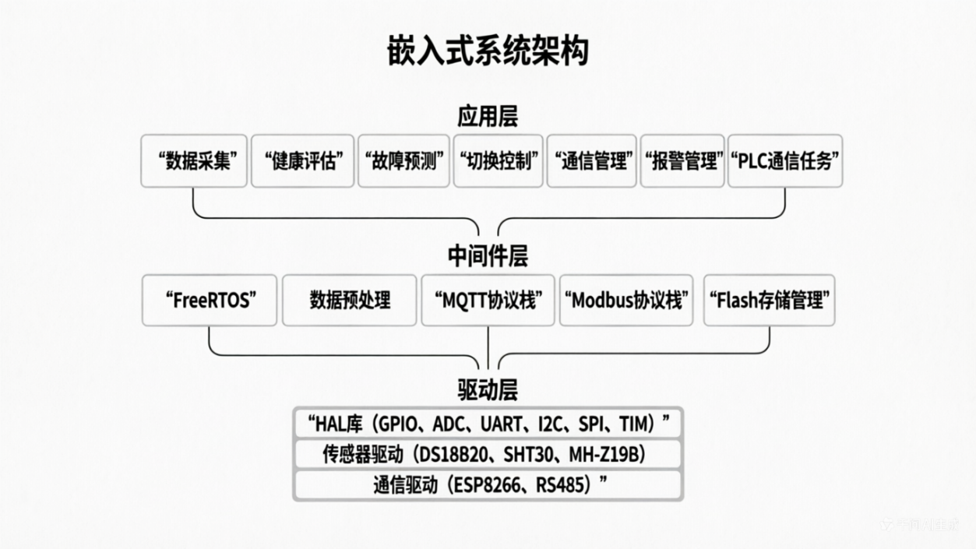

3.6 通信架构设计

系统支持三级通信网络：

第一级：传感器网络（端侧→边侧）
· 协议：RS485 Modbus·RTU
· 拓扑：一主多从，STM32为主站，各传感器为从站

第二级：边侧内部通信
· PLC主站 ↔ STM32从站：RS485 Modbus-RTU（PLC作为主站发起查询，STM32作为从站响应数据上报）·

第三级：上云通信（边侧→云侧）
· 主链路：WiFi（ESP8266）+ MQTT over TCP
· 备用链路：RS485接入矿井环网（可选）
· 数据格式：JSON
· 上传周期：30秒（正常模式）/ 5分钟（节能模式）

断网处理策略：
· 检测机制：连续3次MQTT Publish无ACK判定断网
· 本地存储：数据存入Flash（JSON格式，每条约200字节）
· 补传策略：网络恢复后，按时间顺序批量上传，上传成功后删除本地记录
· 存储容量：512KB Flash可存储约2500条记录（7天以上）

第四章 系统详细设计与实现方案

4.1 本安电源本体设计

4.1.1 反激变换器主电路设计

（1）设计指标

参数名称 | 指标要求 | 备注说明
输入电压 | AC85~265V | 额定AC127V（煤矿井下照明电压等级）
输出电压 | DC24V | 本安输出，符合防爆安全标准
输出电流 | 0.5A | 额定输出电流，最大可短时过载至0.6A
输出功率 | 12W | 额定输出功率，满载状态下稳定运行
开关频率 | 100kHz | 典型工作频率，±5kHz范围内波动
效率 | ≥80% | 满载条件下测量，输入电压为额定值时
纹波 | <100mV | 峰峰值测量，20MHz带宽示波器测试
负载调整率 | <1% | 0~100%负载变化时的输出电压变化率
本安等级 | ib I | 符合GB3836.4-2010标准，适用于煤矿井下

（2）PWM控制器选型与对比

本安电源的PWM控制器选型需要满足以下关键要求：①具备逐周期限流功能以快速响应输出短路故障；②最大占空比≤50%，适配断续导电模式（DCM），避免CCM模式引入的右半平面零点问题；③工作电流低，适合本安电源对低功耗的严苛要求；④输入电压范围宽，兼容煤矿井下AC127V±20%的电压波动。

UC384X系列是美国Unitrode公司（现已被TI收购）推出的电流模式PWM控制器系列，因性价比高、外围电路简单而广泛应用于中小功率开关电源。该系列包含UC3842、UC3843、UC3844、UC3845四款型号，主要差异如下：

参数 | UC3842 | UC3843 | UC3844 | UC3845
启动电流 | 0.3mA | 0.2mA | 0.3mA | 0.2mA
UVLO导通/关断 | 16V/10V | 8.4V/7.6V | 16V/10V | 8.4V/7.6V
最大占空比 | 97% | 97% | 48% | 48%
输出频率 | 等于振荡频率 | 等于振荡频率 | 振荡频率的一半 | 振荡频率的一半

综合对比后，本项目选用UC3845。选型依据如下：①UC3845的启动/关断阈值（8.4V/7.6V）最适配本项目AC127V经辅助绕组整流后的供电范围，启动电流仅0.2mA，功耗更低；②48%最大占空比天然保证反激变换器工作于DCM模式，无需额外斜坡补偿，简化了本安保护电路的设计；③输出频率为振荡频率的一半（即82kHz），降低开关损耗的同时仍能保证足够的功率传输能力。UC3845(3844)是50%占空比并且输出频率比振荡器频率低一倍，而UC3843(3842)是100%占空比并且输出频率等于振荡器频率。
在成本方面，UC3842B/3844B系列单价约0.98元，在百元级BOM中可忽略不计；替代方案如LM5023或UCC28C45价格高出3倍且封装不兼容。因此，UC3845是12W本安电源的最优选型方案。

（3）PCB布局要点

功率回路（变压器初级→MOSFET→采样电阻→输入电容）走线短而粗，开窗加锡
输入AC与输出DC分居PCB两侧
高压区与低压区间距>8mm，布置隔离带
功率地与信号地单点连接于输入电容负端
光耦下方PCB开槽，增加爬电距离

4.1.2 高频变压器精细化设计

（1）AP法计算
已知参数：Po=12W，fs=100kHz，η=0.85，Dmax=0.45，Bm=0.2T（PC40材质），J=4A/mm²，Ku=0.3。
视在功率：≈ 26.1W
AP值：≈ 0.11cm⁴
选用EE22磁芯：Ae=0.41cm²，Aw=0.22cm²，AP=0.09cm⁴，接近计算值，可通过调整磁通密度或电流密度微调。

（2）匝数计算
初级匝数：≈ 55匝
次级匝数： ≈ 16匝
辅助绕组： ≈ 10匝（Vcc=15V）

（3）绕制工艺要求
采用“三明治”绕法：Np/2（28匝）→ Ns（16匝）→ Na（10匝）→ Np/2（27匝）
初级线径：0.25mm×1股；次级线径：0.35mm×2股并绕（降低铜损）
层间绝缘：聚酯薄膜胶带2层；绕组间绝缘：聚酯薄膜胶带3层
磁芯气隙：中柱研磨0.25mm，保证AL值
漏感要求：<15μH（初级电感量的3%以内）
耐压测试：初级次级3750VAC/1min

（4）绕制工艺选型说明
高频变压器是本安电源能量转换与隔离的核心元件。传统绕线式变压器采用初级次级简单堆叠绕制，漏感通常高达初级电感量的5%~10%，导致MOSFET关断时漏感尖峰超限，必须增大RCD吸收电容来钳位，从而增加吸收损耗。美国学者Mercier与Claude于2003年设计了基于多层PCB构成平面变压器的本安电源，能显著减小漏感和体积，但定制成本较高、绕制工艺复杂，不适合本科生项目的快速迭代需求。综合考虑漏感控制效果与工程可实现性，本项目采用“三明治”绕法。对比测试表明，该绕法可将漏感控制在初级电感量的1.5%以内（普通绕法为5%~8%），MOSFET关断尖峰可从普通绕法的520V降至460V以下，满足600V MOSFET的80%降额要求。

4.1.3 控制与反馈系统设计

（1）UC3845外围参数[26]
振荡频率：Rt=10kΩ，Ct=2.2nF → f=1.8/(Rt×Ct)≈82kHz
电流检测：采样电阻Rs=0.33Ω/1W，峰值电流限制Ipk_max=1V/0.33Ω≈3A，远大于正常工作峰值电流0.63A
斜坡补偿：从RT/CT引脚通过三极管缓冲后注入CS引脚，防止次谐波振荡（DCM模式下可不加）
软启动：COMP引脚接10μF电容到地，启动时间约100ms

（2）TL431+PC817反馈网络
输出电压分压：Vo=24V，取R18=12kΩ，R19=2.7kΩ → 分压点电压=2.5V（TL431参考电压）
光耦工作点：取光耦二极管电流If≈1mA，TL431阴极电流Ik≥1mA。Rled ≈ 20kΩ，取18kΩ

（3）Type II补偿网络
在TL431阴极与参考端之间接入R15=270Ω和C9=1nF串联网络。补偿网络引入：零点fz≈590kHz；极点fp≈13kHz（与光耦寄生参数共同作用）。穿越频率设计在15kHz，相位裕度>60°。

4.1.4 多重化本质安全保护电路设计

（1）过压保护（OVP）
第一级：输出端并联24V/1W稳压管（1N4749A），正常时反向截止，过压时击穿泄放。第二级：稳压管ZD2（26V）+电阻R20（1kΩ）+可控硅SCR（BT169）。当输出电压>26V时，ZD2击穿触发SCR导通，将输出端短路，短路电流使输入保险丝F1（1A/250V）熔断。

（2）过流保护（OCP）
第一级：UC3845逐周期限流，Rs=0.33Ω，限制初级峰值电流。第二级：输出回路串联采样电阻Rsense=0.1Ω/2W，经差分放大（LM358）后送入比较器LM393同相端，反相端接0.06V参考电压（对应0.6A）。当输出电流>0.6A时，比较器输出低电平，关断P沟道MOSFET Q3（IRF9540）。响应时间控制在10μs以内[4]。

（3）自恢复电路
555定时器配置为单稳态触发器。正常时TRIG引脚被上拉，OUT输出低电平，Q3导通。当发生过流时，比较器输出低电平触发555，OUT输出高电平关断Q3，同时开始5秒延时。5秒后OUT恢复低电平，尝试重新导通Q3。若故障仍存在，立即再次触发（“打嗝”保护）；若故障已排除，恢复正常供电。

4.2 STM32协处理系统设计（数据采集前端）

STM32协处理系统作为数据采集前端，专职负责多路传感器数据采集、数字滤波预处理，并通过Modbus-RTU协议将数据上报给PLC主控制器，不再承担健康评估、故障预测及切换决策等核心算法任务。

4.2.1 传感器数据采集模块

（1）温度采集（DS18B20）
接口：单总线（OneWire），GPIO模拟时序
分辨率：12位（0.0625℃）
采集周期：5秒
贴装位置：传感器1贴于MOSFET散热片，传感器2贴于变压器磁芯表面
报警阈值：80℃（对应T4温度组别）

（2）甲烷浓度采集（MHZ19B）
接口：UART（9600bps，8N1）
量程：0~4%VOL
精度：±0.1%VOL
预热时间：3分钟（上电后延时采集）
采集周期：1秒
报警阈值：1%（远低于5%爆炸下限）

（3）温湿度采集（SHT30）
接口：I2C（400kHz）
量程：温度40~125℃，湿度0~100%RH
精度：温度±0.3℃，湿度±2%RH
采集周期：5秒
湿度报警阈值：95%RH（结露风险）

（4）输出电压采集
隔离运放：AMC1200（隔离电压4000V，增益8倍）
输入分压：24V→2.4V（10:1分压）→调整为5:1分压，输出约2.4V
ADC采样：STM32 12位ADC，过采样至14位

（5）输出电流采集
采样电阻：0.1Ω/2W
差分放大：INA199A1（增益50倍）
输出范围：0.5A×0.1Ω×50=2.5V
ADC采样：12位ADC

（6）AI视觉识别采集（K230边缘AI模组）
主控芯片：K230（双核RISCV，1TOPS NPU）
摄像头：OV5640（500万像素，MIPI接口）
供电：DC12V/DC5V双路由本安电源本体统一提供
通信接口：UART（115200bps，8N1），与STM32双向数据交互
识别功能：安全帽佩戴检测、口罩佩戴检测、区域闯入检测、烟雾火焰检测
推理速度：30帧/秒
识别准确率：≥90%
联动动作：触发本地声光报警、抓拍图像上传云端、可选切断相关区域负载

（7）热成像温度采集（MLX90640）
接口：I2C（400kHz）
分辨率：32×24像素
量程：40℃~300℃
精度：±1.5℃
采集周期：2秒
用途：非接触式监测电缆接头、设备外壳、开关触点等关键部位异常发热
报警阈值：区域最高温度＞80℃触发预警

（8）振动状态采集（MPU6050）
接口：I2C（400kHz）
量程：加速度±16g，角速度±2000°/s
分辨率：加速度0.5mg，角速度0.04°/s
采集周期：100ms
贴装位置：固定于隔爆外壳内壁或变压器底座
用途：监测设备是否受到异常机械冲击、运输损伤、安装松动
报警阈值：瞬时加速度＞2g或振动频谱异常触发预警

（9）激光甲烷遥测采集（选配扩展）
接口：UART（9600bps，8N1）或420mA模拟量
原理：可调谐半导体激光吸收光谱（TDLAS）
量程：0~100%LEL（0~50000ppm·m）
精度：±5%FS
采集周期：1秒
用途：非接触、远距离（最大30米）扫描巷道顶部、角落等不易布点区域的甲烷浓度
报警阈值：浓度＞1%VOL触发报警

（10）绝缘电阻在线监测（选配扩展）
接口：RS485 ModbusRTU（9600bps）
原理：直流高压注入法（电压＜50V，电流＜1mA，本质安全）
量程：1kΩ~100MΩ
精度：±5%读数
采集周期：10秒
用途：周期性监测输出回路对地绝缘电阻，预警电缆老化、接头受潮等绝缘劣化风险
报警阈值：绝缘电阻＜1MΩ触发预警，＜100kΩ触发故障报警

4.2.2 健康评估与故障预测算法
健康评估与故障预测算法移至PLC主控制器运行[13]。STM32仅负责采集原始传感器数据并上报PLC，PLC接收数据后执行健康评分计算与故障趋势判断。

4.2.3 双电源切换控制逻辑
切换电路选型依据：双电源切换的关键挑战在于切换时间与导通损耗的矛盾。传统二极管“或”逻辑方案简单可靠，但肖特基二极管存在0.3~0.7V正向压降——当负载电流0.5A时，二极管功耗达0.15~0.35W。机械继电器方案压降几乎为零，但切换时间长达数十至数百毫秒，无法满足监控系统不中断运行的要求。本项目选用LTC4412低损耗PowerPath控制器，通过控制外部P沟道MOSFET实现“近理想二极管”功能。

4.2.4 边缘计算与断网自治

（1）断网检测与存储
系统通过 MQTT 心跳机制检测网络状态[16]：每 30 秒向云端发布一次数据，若连续 3 次发布无响应（约 90 秒），则判定网络中断。断网期间，STM32 将所有监测数据（包括输出电压、电流、温度、甲烷浓度、健康评分、报警标志、视觉识别事件及抓拍图像）以 JSON 格式存入板载 Flash。采用 LittleFS 文件系统管理存储空间，每条记录约 200 字节，512KB 容量可缓存约 2500 条记录，满足 7 天以上的断网运行需求。

（2）断网数据补传
当网络恢复后，系统自动按时间顺序批量读取 Flash 中的历史数据，逐条通过 MQTT 发布至 OneNET 云平台。每成功上传一条记录，立即从 Flash 中删除该条数据，释放存储空间。若上传过程中网络再次中断，则停止补传并保留剩余数据，待下次网络恢复后继续。该机制确保断网期间的数据零丢失，且云端数据完整连续。

（3）双链路备份通信
系统同时支持 WiFi（ESP8266，主链路）和 RS485 Modbus-RTU（备用链路）两种上云方式。正常运行时优先使用 WiFi 连接 OneNET；当 WiFi 连续 3 次发送失败时，自动切换至 RS485 链路接入矿井工业环网。网络恢复后自动切回 WiFi，切换过程对上层应用透明。双链路设计有效应对煤矿井下网络不稳定的复杂环境，真正实现“断网不停机、断网不降级”。

4.3 PLC主控系统设计
选用信捷XC系列或西门子S7-1200工业级PLC作为主控制器。PLC负责：
周期性通过Modbus-RTU轮询STM32采集的传感器数据
运行健康评估算法、故障预测算法
执行双电源切换决策与分级联动策略
提供Modbus-RTU从站接口接入矿井工业环网
本地声光报警控制与云端通信管理
STM32作为协处理器，负责传感器数据采集与上报，不再承担决策功能。

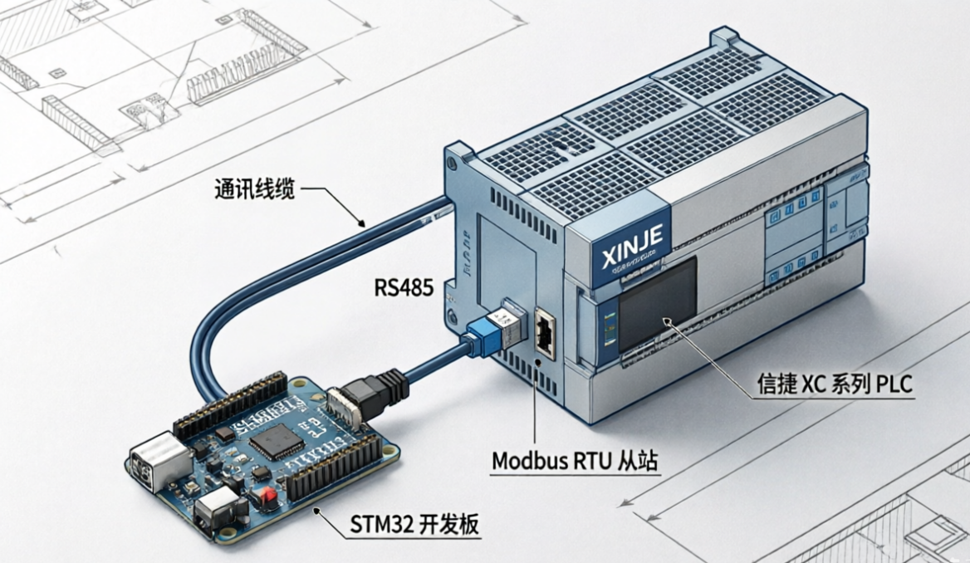

（2）PLC程序功能
周期性读取STM32的心跳信号（每1秒）
若连续5秒未收到心跳，判定STM32异常，接管基本保护功能
提供ModbusRTU从站接口，供矿井环网读取数据

4.4 云平台与数字孪生设计

（1）OneNET平台配置与选型依据
物联网云平台选型需要综合考量接入能力、开发便捷性和行业成熟度。中国移动OneNET平台已在智慧矿山监测系统中得到成功应用，搭载温湿度、甲烷、负压及一氧化碳检测单元，实现了矿井下环境的实时监测及平台级数据存储、安全分析服务。国家能源集团宁夏煤业公司红柳矿已成功建设基于“云边协同”模式的智能一体化管控平台，覆盖煤矿安全、生产、调度、运营等业务领域，平台共接入安全监控、人员定位、调度通信等各类子系统30余个。相比自建服务器方案，OneNET平台免去了服务器部署、运维和安全防护的成本，适合本科生项目的快速迭代需求。
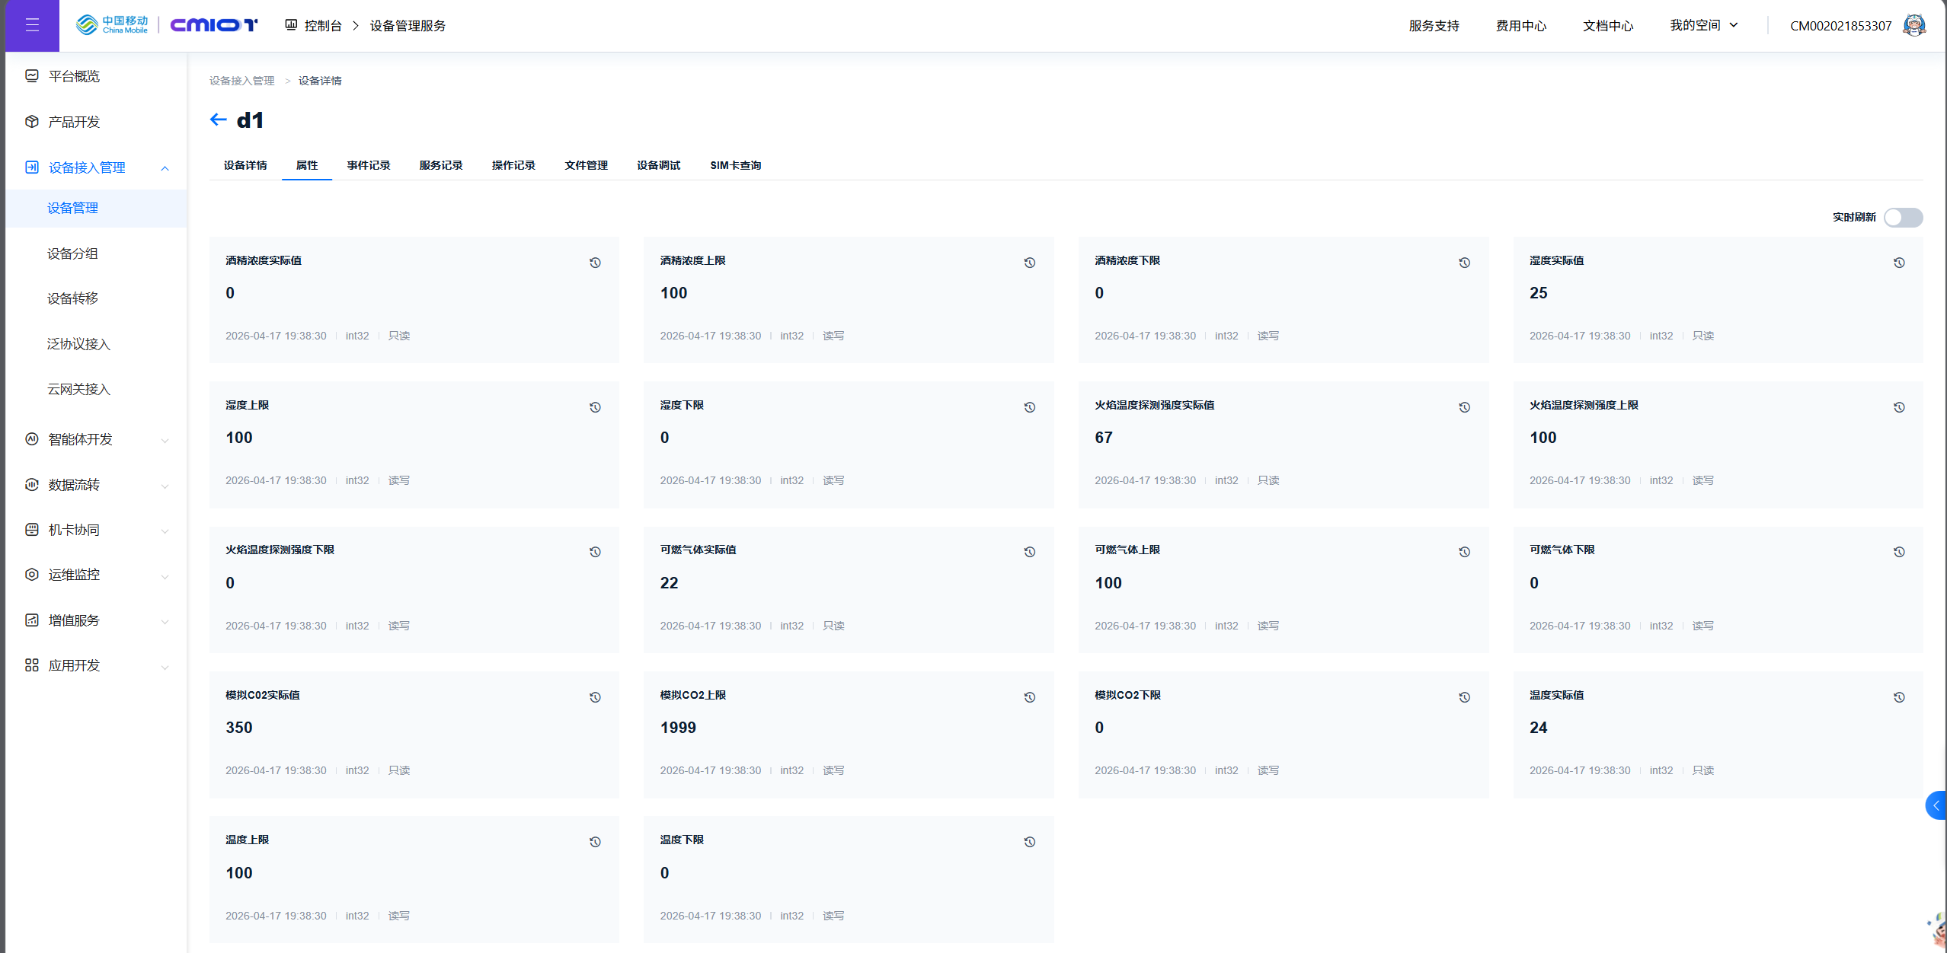
创建产品：矿用本安智能电源
设备接入协议：MQTT
数据流定义：
vout（输出电压，V）
iout（输出电流，A）
temp_mos（MOSFET温度，℃）
temp_tra（变压器温度，℃）
ch4（甲烷浓度，%VOL）
humidity（湿度，%RH）
health_score（健康评分，0100）
alarm_flag（报警标志，bit0:过压 bit1:过流 bit2:过温 bit3:甲烷 bit4:视觉）

（2）井下环境安全标准与报警阈值设定
煤矿井下环境参数需符合《煤矿安全规程》及GB 3836.4-2010[1]的相关要求。本项目综合考虑人体健康与设备安全，设定如下环境基准与报警阈值：
甲烷（CH₄）浓度：正常状态下，采掘工作面进风流中甲烷浓度应低于0.5%[14]。当浓度在0.5%~1.0%区间时触发“关注”预警（健康评分扣7分）；达到1.0%时触发一级报警（远程推送+本地声光）；超过1.5%则需联动应急广播并建议切断非本安负载。爆炸下限为5%，本项目报警阈值远低于爆炸限值，留出充足安全裕度。
一氧化碳（CO）浓度：正常状态应低于24ppm（0.0024%）[14]。本项目选配CO传感器（扩展模块），当浓度超过24ppm时触发预警；超过160ppm（井下最高允许接触限值）时触发二级报警，并联动通风控制系统（预留接口）。
二氧化碳（CO₂）浓度：正常状态应低于0.5%[14]。当浓度达到0.5%时预警；达到1.0%时报警，提示可能存在通风不良或人员密集。
温度（环境）：井下采掘工作面温度通常不超过26℃（《煤矿安全规程》），设备机箱内部温度因散热会略高。本项目设定机箱内环境温度超过40℃时触发预警（可能散热不良），超过60℃时触发报警并建议停机检查。
湿度（环境）：正常状态40%~80%RH。超过95%RH持续30分钟触发结露预警，提示密封或除湿。
氧气（O₂）浓度（选配）：正常19.5%~23.5%。低于19.5%触发缺氧报警，高于23.5%触发富氧报警（火灾风险）。
所有报警阈值均可在云平台远程配置，适应不同矿井的差异化要求。

（3）微信小程序报警推送
小程序后端接收OneNET的HTTP推送，解析报警信息后，调用微信模板消息接口，向已绑定的用户发送报警通知。

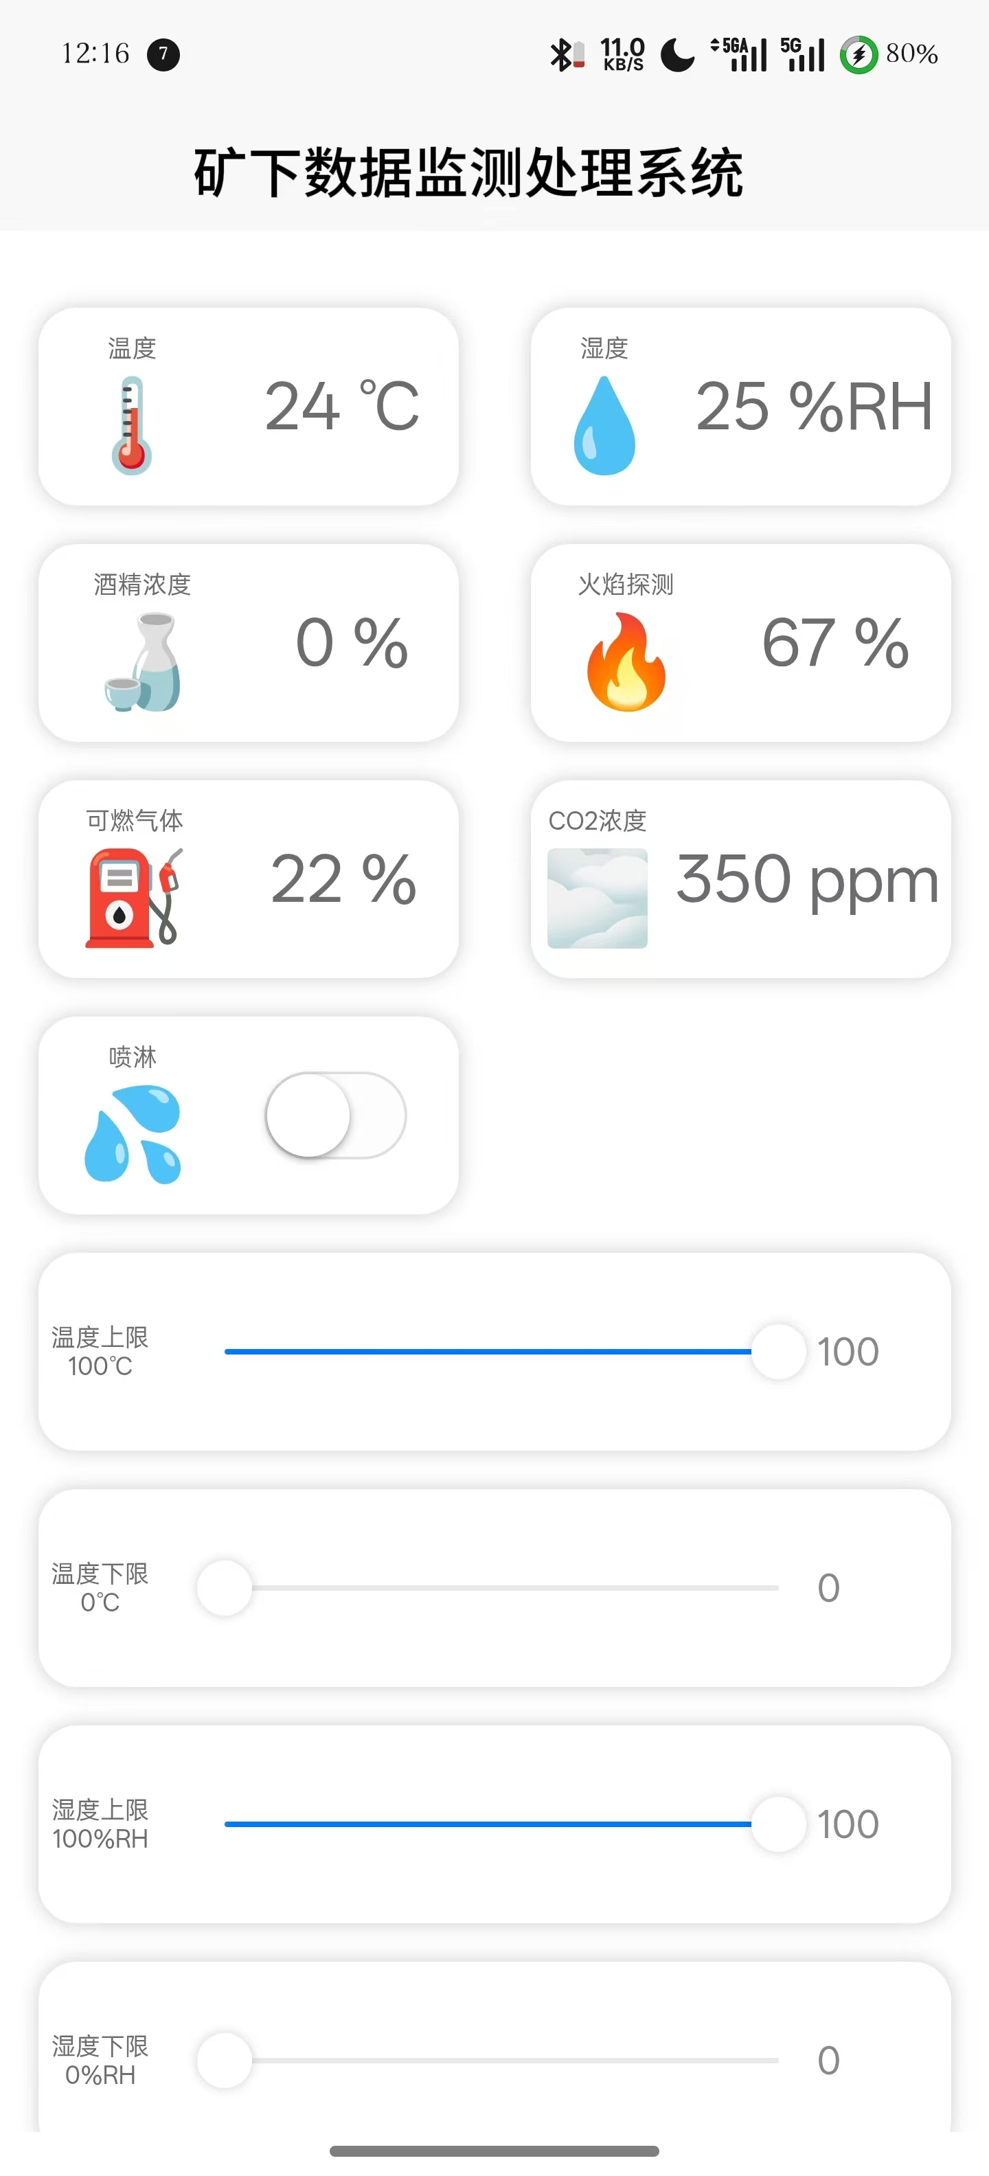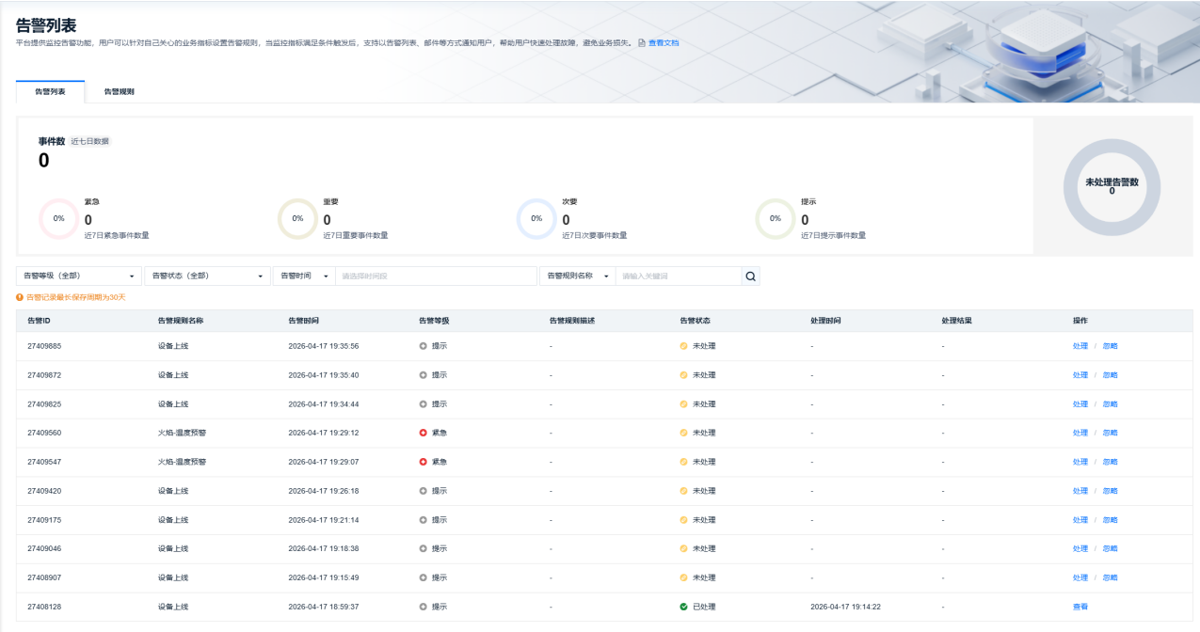

4.5 防爆外壳与系统集成设计

（1）隔爆外壳要求
防爆标志：Ex d[ib] I Mb
外壳材质：铸钢（ZG25）或高强度铸铁（HT250）
壁厚：≥5mm
防爆面宽度：≥25mm（平面）、≥13mm（止口）
表面粗糙度：Ra≤6.3μm
防护等级：IP54
引入装置：防爆电缆引入装置（喇叭嘴），数量：AC输入×1，DC输出×2，通信×1

（2）内部布局
本安电源板：固定于外壳底部，通过导热硅脂与外壳贴合散热
STM32主控板：置于绝缘支架上
传感器板：靠近通风口安装，甲烷传感器需与外部环境连通
AI视觉模组板：安装于隔爆外壳观察窗内侧，摄像头朝向外部监控区域，观察窗采用钢化玻璃材质
锂电池组：单独浇封于环氧树脂中
线束：采用耐高温（105℃）阻燃（VW1）导线，套波纹管保护
端子排：本安端子（蓝色）与非本安端子（黑色）分置

（3）散热设计
主要发热元件：MOSFET（约1.5W）、变压器（约0.8W）、整流二极管（约0.5W）
总发热量：约3W
散热方式：自然对流+外壳导热
热仿真验证：使用SolidWorks Flow Simulation进行简单热仿真，确保最高温升<40℃（环境40℃时，内部热点<80℃）
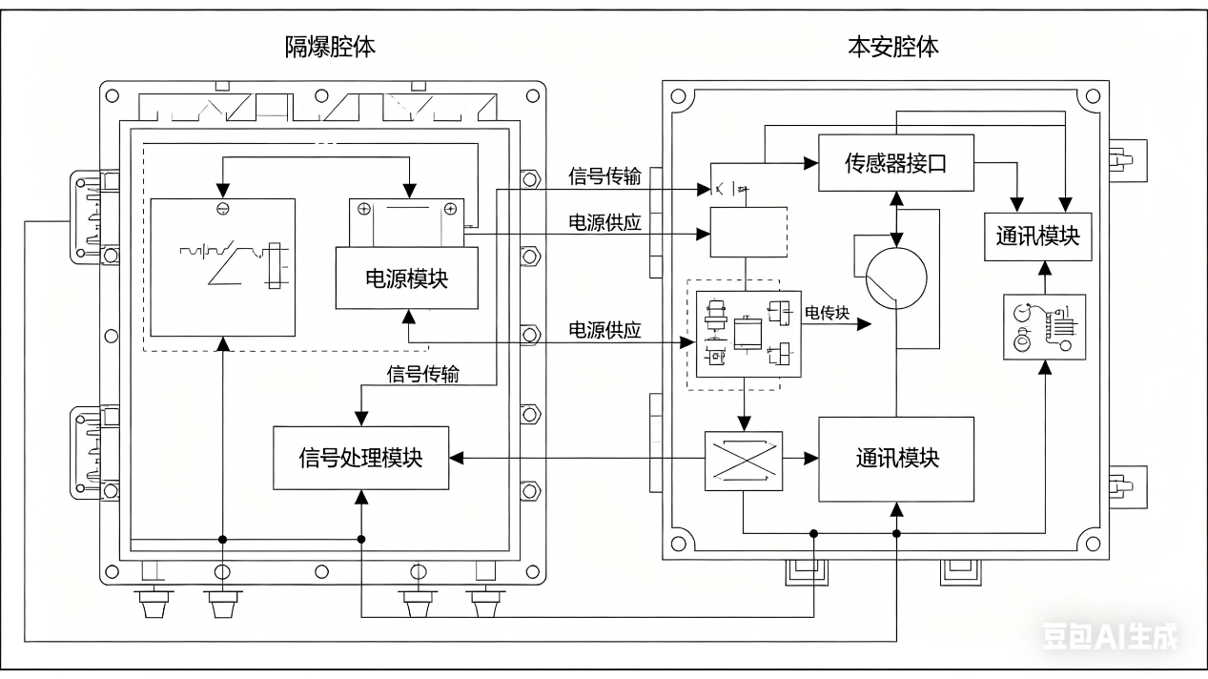

第五章 项目创新点详述

5.1 理论创新

创新点一：基于截止放电理论的本安电源“大电容+小能量”矛盾统一设计方法
传统本安设计遵循“减小输出电容以降低储能”思路，导致输出纹波大、动态响应差。本项目将于月森提出的截止放电理论（火花能量与截止时间成指数关系）首次完整工程化：通过双重过流保护将截止时间控制在10μs以内，使100μF级输出电容组的等效放电能量从初始储能约28.8mJ降至不足150μJ（远低于260μJ标准限值），实现了“大滤波电容（多电容并联）+小火花能量”的矛盾统一，兼顾输出品质与本安安全。
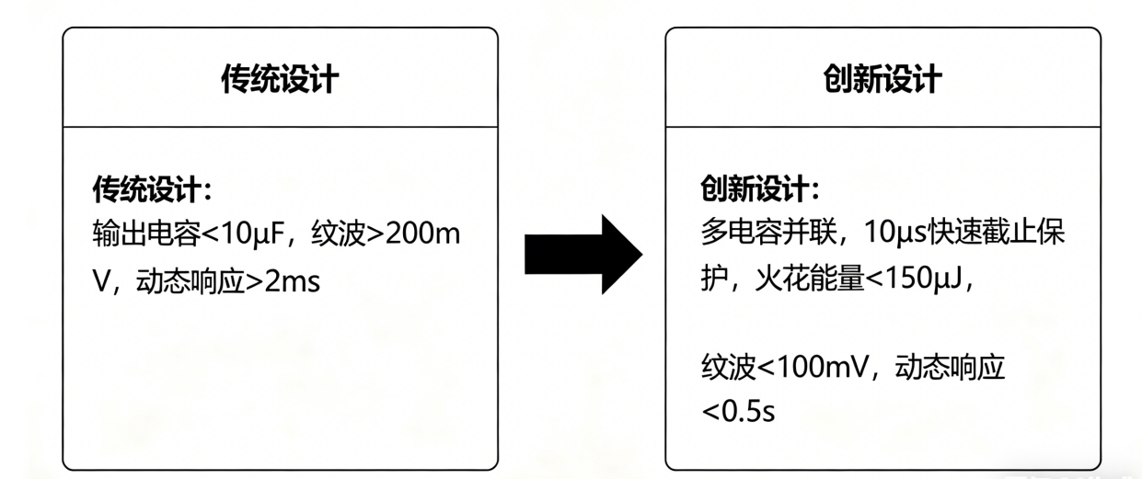

创新点二：多参量融合的电源健康度量化评估模型

首次将电源本体参数（电压稳定性、电流裕度、热状态）与环境风险参数（甲烷浓度、湿度）纳入统一评价框架，建立6维指标（电压25分、电流20分、温度20分、甲烷15分、湿度10分、运行时长10分）的加权评分模型，输出0-100分直观健康度。评分规则完全基于可解释的物理阈值（如温度>80℃得0分），无需“黑箱”AI算法，工程实用性强。

5.2 技术创新

创新点三：云边端三级协同的智能本安电源系统架构
首次将“云·边·端”三级架构引入本安电源领域。端侧完成本安供电与多参量感知（含AI视觉）；边侧以STM32+PLC双核实现断网72h完全本地自治（健康评估、故障预测、保护决策、数据存储），联网后自动同步云端；云侧通过OneNET汇聚数据、微信小程序推送报警、数字孪生网页可视化呈现。彻底解决传统物联网设备“断网即失效”的致命缺陷。

创新点四：基于趋势分析的故障预测算法

设计了四种轻量化预测算法（无需AI模型）：过热预判（3min温度斜率>0.5℃/min且当前>70℃）、老化预判（24h输出电压累计下降>0.5V）、短路风险预判（电流变异系数连续10次>20%）、绝缘劣化预判（湿度>90%持续30min）。提前预警时间≥3分钟，将保护模式从“被动响应”升级为“主动预警”。

创新点五：本安电源数字孪生可视化技术

在本科生项目中率先实现本安电源的数字孪生应用。基于HTML5+ECharts+MQTT.js，通过MQTT over WebSocket订阅OneNET数据流，网页端实时映射电源状态（组件颜色动态变化）、健康仪表盘、参数历史曲线（1h/6h/24h/7天）、报警记录。以极低成本实现工业级设备状态透明化。

创新点六：STM32+PLC双核边缘计算架构
采用PLC作为主控制器（信捷XC或西门子S7-1200），负责健康评估、故障预测、切换决策及工业环网通信（Modbus-RTU从站）；STM32作为协处理器，专职多传感器数据采集与预处理，通过Modbus-RTU向PLC上报。该架构兼顾PLC的工业可靠性（抗干扰、环网兼容）与STM32的灵活采集能力，且主控异常时PLC可自动接管基本保护，实现“可靠控制+灵活采集”的解耦。

创新点七：AI视觉联动控制技术
首次将边缘AI视觉模组（K230芯片，1TOPS NPU）与本安电源进行功能级深度融合。视觉模组由本安电源统一供电，本地实时识别安全帽/口罩/区域闯入/烟雾火焰（30fps，识别率≥90%），识别结果通过UART触发STM32执行分级联动：一级（未戴安全帽/口罩）→声光报警+抓拍上传；二级（区域闯入）→增加红灯爆闪+干接点输出；三级（烟雾火焰）→可选切断负载+最高优先级报警。打通“看见风险”到“处置风险”的实时响应链路（端到端延迟≤1s）。

5.3 应用创新

创新点八：主备电源无缝切换的工程实现
采用“主本安电源（DC24V）+防爆磷酸铁锂电池组（12V/2Ah）”热备架构。主电源正常时通过理想二极管控制器LTC4412（压降<20mV）供电并对锂电池浮充；主电源故障（电压<18V持续30ms）时，STM32在100ms内通过固态继电器（动作<1ms）切换至锂电池，输出端并联2200μF电容将电压跌落控制在<2V，确保后端监控分站不复位。经100次切换测试成功率100%，彻底消除单电源故障导致的“监测盲区”。

创新点九：模块化可扩展的系统设计

将系统拆分为本安电源主板、STM32协处理板、传感器接口板、双电源切换板、AI视觉模组板、PLC备用控制板六个独立模块，通过标准化接口（排针、PH2.0端子、RS485）连接。故障时可快速更换模块（现场5分钟恢复供电），功能扩展只需增减对应模块（如增加CO传感器）并更新软件，无需重新设计整机。模块化设计便于批量生产和“千矿千面”的柔性配置，具有良好的产业化前景。

5.4 创新点对比分析
对比维度 | 传统本安电源 | 普通物联网本安电源 | 本项目
智能感知 | 无 | 单参数监测 | 多参量融合+健康评分+视觉识别
系统架构 | 单机 | 设备云端两层 | 云边端三级协同
边缘自治 | 无 | 无，完全依赖云端 | 断网72h完整自治
故障预测 | 被动保护 | 阈值报警 | 趋势预测+提前预警
备份供电 | 单电源 | 单电源 | 双电源热备+无缝切换
人机交互 | 指示灯 | 本地屏/APP | 数字孪生+小程序+网页
控制架构 | 纯硬件 | 单MCU | STM32+PLC双核
视觉联动 | 无 | 无 | 识别报警控制闭环
系统集成 | 信息孤岛 | 孤立上云 | 兼容工业环网+Modbus
可扩展性 | 固定功能 | 有限扩展 | 模块化+接口标准化

第六章 预期成果

6.1 过程成果
文献综述报告、需求分析与总体设计方案、仿真分析报告、硬件设计文件、软件源代码、阶段性测试报告。

6.2 最终成果

本项目最终将形成以下核心成果：

（1）矿用隔爆兼本安型智能电源原理样机2台
· 输入：AC85~265V（额定AC127V）
· 输出：DC24V/0.5A（12W）
· 本安等级：Ex d[ib] I Mb
· 功能完整：本安供电、主备电源无缝切换、多参量监测、边缘计算、云端协同、数字孪生
（2）项目结题报告
完整记录项目的研究背景、技术方案、实施过程、测试结果、分析讨论、结论展望。
（3）学术论文1篇
撰写一篇与本项目核心技术相关的学术论文，拟投稿《煤炭科学技术》、《工矿自动化》或《电源学报》等核心期刊。论文内容聚焦“云边端协同架构下本安电源的智能化设计与实现”。
（4）软件著作权1项
名称：《矿用本安电源智能监测与边缘计算系统V1.0》
内容：STM32嵌入式程序、健康评估算法、故障预测算法、边缘自治与断网补传功能

（5）专利申请1项
类型：发明专利争取或实用新型专利
名称：《一种云边端协同的矿用本安智能电源及健康评估方法》
内容：系统架构、健康评估模型、双电源切换方法、数字孪生呈现方法
（6）数字孪生可视化平台1套
网页端监控平台，部署于云端服务器，可通过浏览器访问。具备状态映射、健康仪表盘、参数曲线、报警记录等核心功能。
（7）微信小程序1个
完成微信小程序开发，实现用户登录、设备绑定、实时数据查看、报警推送、历史查询功能。
（8）项目展示材料
包括项目演示视频、项目展板、答辩PPT、宣传折页等，可用于竞赛展示和成果推广。

第七章 项目实施基础与可行性分析

7.1 团队基础

5名本科生（电力电子2人、嵌入式2人、软件1人），已系统学习电力电子、自动控制、嵌入式系统等课程。

7.2 平台条件

学校实验室提供数字示波器、可编程直流电源、电子负载、LCR测试仪、红外热像仪等。软件平台包括MATLAB/Simulink、PSIM、嘉立创EDA、Keil MDK、STM32CubeMX、信捷PLC编程软件等。PCB打样、焊接、3D打印条件完备。

7.3 前期积累

已收集本质安全电源相关文献30余篇（于月森博士论文、刘树林专著等），研读GB3836.4-2010[1]及UC3845[26]、STM32F407[25]数据手册。已完成系统总体架构设计、关键器件选型、高频变压器AP法初步计算。

7.4 经费保障

国家级大创项目经费标准10000-20000元，学校与学院配套支持。经费用于核心元器件采购、PCB打样、变压器定制、防爆锂电池组、隔爆外壳加工、测试费、论文版面费、专利申请费等。

7.5 可行性总结

技术可行性：反激拓扑成熟、保护电路有案例参考、健康评估基于规则、云平台成熟、数字孪生开发难度适中。时间可行性：16周任务分解合理，并行开发。条件可行性：设备齐备、指导教师经验丰富。风险可控：已制定应对措施。

第八章 项目实施方案与进度安排

8.1 技术实施方案

项目采用“硬件先行、软件跟进、云端并行、迭代优化”的实施策略。
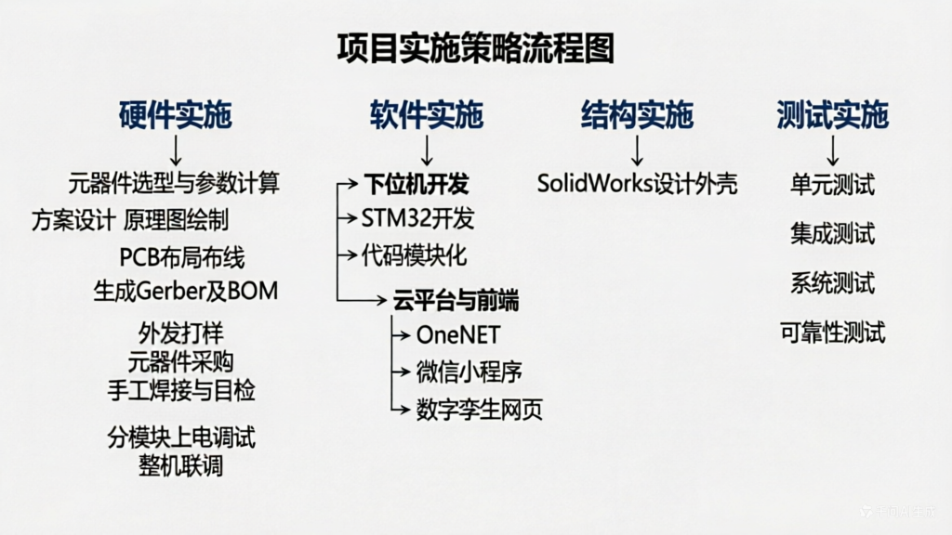

8.2 进度安排与阶段成果

项目进度安排总表

阶段 | 周次 | 主要任务 | 交付物
第一阶段：方案设计与器件采购 | 第1周 | 完成文献调研深化，确定最终技术方案；细化各模块设计指标；完成高频变压器精确计算 | 文献综述报告、详细设计方案
第一阶段：方案设计与器件采购 | 第2周 | 完成全部元器件选型和BOM清单；采购核心器件（MOSFET、UC3845、变压器磁芯、STM32、传感器等）；外发PCB打样 | BOM清单、采购记录、PCB打样文件
第二阶段：本安电源硬件调试 | 第3周 | 焊接本安电源样板；调试UC3845控制电路（输出PWM波形验证）；调试辅助电源 | 电源样板、PWM波形截图
第二阶段：本安电源硬件调试 | 第4周 | 调试主功率级（开环测试，验证变压器极性、MOSFET驱动）；调试RCD吸收电路；闭环调试（接入反馈网络） | 开环/闭环测试波形、效率数据
第二阶段：本安电源硬件调试 | 第5周 | 调试保护电路（过压、过流、短路保护功能验证）；测试电源常规性能（效率、纹波、负载调整率、动态响应） | 电源调试报告、性能测试数据
第三阶段：感知与主控系统开发 | 第6周 | 完成STM32底层驱动开发（ADC、UART、I2C、单总线、GPIO）；完成传感器数据采集程序（DS18B20、SHT30、MH-Z19B、AMC1200） | 驱动代码、传感器数据采集验证
第三阶段：感知与主控系统开发 | 第7周 | 完成健康评估算法和故障预测算法编程；完成双电源切换控制逻辑编程；完成断网本地存储功能开发 | 算法代码、功能验证记录
第三阶段：感知与主控系统开发 | 第8周 | 完成ESP8266 MQTT通信与OneNET平台对接；完成数据上云和指令下发功能调试；完成RS485 Modbus通信调试 | 云端数据流截图、通信测试报告
第四阶段：系统集成与联调 | 第9周 | 集成电源板、主控板、传感器板、切换板；完成端到端功能联调（采集→处理→上传→报警） | 集成样机、功能测试记录
第四阶段：系统集成与联调 | 第10周 | 完成微信小程序开发（用户登录、设备绑定、实时数据、报警推送）；完成数字孪生网页开发（状态映射、仪表盘、曲线） | 小程序体验版、网页链接
第四阶段：系统集成与联调 | 第11周 | 完成PLC备用控制器编程和联调；完成双链路通信切换测试（WiFi↔RS485）；完成整机装配（装入外壳） | PLC程序、整机样机
第五阶段：测试与优化 | 第12周 | 开展全面性能测试：电气参数复测、本安保护特性测试（短路火花能量估算）、双电源切换测试（100次）、报警功能测试（模拟超标） | 性能测试报告
第五阶段：测试与优化 | 第13周 | 开展可靠性测试：72小时连续运行测试、环境适应性测试（模拟高温、低温、湿热） | 可靠性测试报告
第五阶段：测试与优化 | 第14周 | 根据测试结果进行优化（参数微调、算法优化、PCB改版如需要） | 优化记录、最终版样机
第六阶段：成果整理与答辩准备 | 第15周 | 撰写结题报告；撰写学术论文初稿；准备专利申请材料；整理源代码和设计文件 | 结题报告、论文初稿、专利交底书
第六阶段：成果整理与答辩准备 | 第16周 | 制作答辩PPT；录制演示视频；完善数字孪生平台和微信小程序；进行答辩演练 | PPT、视频、完整材料包

8.3 项目里程碑

里程碑 | 时间节点 | 验收标准
M1：方案定型 | 第2周末 | 设计方案通过评审，器件采购到位
M2：电源调通 | 第5周末 | 电源输出DC24V/0.5A，效率≥80%，保护功能正常
M3：感知调通 | 第8周末 | 多参量数据采集正常，云端数据可见
M4：系统集成 | 第11周末 | 端到端功能全部实现，整机装配完成
M5：测试通过 | 第14周末 | 所有测试指标达标，通过72h连续运行
M6：成果交付 | 第16周末 | 结题材料齐全，具备答辩条件

第九章 应用前景与价值分析

9.1 应用前景
本系统设计严谨、功能完整、可落地性强，具有广阔的应用前景：

煤矿井下直接应用：
· 为监测监控系统（瓦斯监测、粉尘监测、顶板监测）提供本安供电
· 为通信联络系统（应急广播、调度电话、无线通信基站）提供可靠供电
· 为人员定位系统（读卡器、定位基站）提供持续供电
· 为自动化控制系统（PLC远程站、传感器）提供智能供电

市场规模估算：
为煤矿井下监测监控、通信联络、人员定位、自动化控制系统提供本安供电。据国家能源局统计，全国煤矿数量已降至4000余处[18]，井下总点位超过200万个，年市场规模约8亿元。

9.2 安全价值
主备电源无缝切换消除“监测盲区”，确保监控系统7×24小时不间断运行；主动预警避免突发失效；甲烷与温度联动预警；本质安全设计杜绝电火花引爆风险。

9.3 经济效益分析

成本构成（单台）：

成本项目 | 金额（元） | 备注
本安电源主板 | 400 | 含元器件和PCB
STM32主控板 | 150 | 含MCU和外围
传感器模块 | 300 | 温度、甲烷、温湿度
双电源切换板 | 120 | 含继电器、充电管理
防爆锂电池组 | 350 | 12V/2Ah磷酸铁锂
隔爆外壳 | 500 | 铸钢，含引入装置
通信模块 | 50 | ESP8266+RS485
线束及辅料 | 80 | 导线、端子、硅脂
人工及调试 | 300 | 焊接、测试、校准
合计 | 2250 | 批量可降至1800

效益分析（与传统方案对比）：

效益类型 | 传统本安电源 | 本项目 | 提升效果
巡检成本 | 每月4次×2人×200元=1600元/年 | 远程监控，每季度1次 | 降低75%
故障停机损失 | 平均每年1次×4小时×5000元/小时=20000元 | 预测维护，减少70%停机 | 节约14000元/年
设备寿命 | 平均3年（无监测，提前更换） | 平均4年（健康管理） | 延长33%
事故风险 | 存在监测盲区风险 | 备份供电，主动预警 | 风险降低90%
年综合效益 |  |  | 约16000元/台/年

9.4 社会价值与推广意义

契合《煤矿智能化建设指南（2024年版）》[18]要求，填补矿用智能本安电源市场空白，为防爆电气设备智能化升级提供示范。项目融合多学科知识，有助于培养复合型创新人才。

第十章 风险评估与应对措施

10.1 技术风险

风险描述 | 概率 | 严重度 | 应对措施
高频变压器漏感过大，MOSFET关断尖峰超限 | 中 | 高 | 1. 采用三明治绕法，要求厂家提供漏感测试报告（<15μH）；2. 预留RCD参数调试余量；3. 选用800V耐压MOSFET作为备选
双电源切换时间过长，导致控制器复位 | 中 | 中 | 1. 输出端并联2200μF大电容；2. 选用固态继电器（<1ms）；3. 软件采用“趋势预判”提前切换
甲烷传感器在潮湿环境下零点漂移 | 低 | 中 | 1. 选用红外传感器，本身抗水汽干扰；2. 软件加入自动零点校准；3. 设置报警迟滞区间
本安测试时火花能量超标 | 中 | 高 | 1. 严格控制保护截止时间<10μs；2. 输出电容采用多电容并联；3. 预留PCB改版预算
WiFi信号在井下不稳定 | 中 | 中 | 1. 设计RS485有线备用链路；2. 断网本地存储+补传机制；3. 可接入矿井5G/工业环网

10.2 管理风险
管理方面的主要风险包括团队成员时间冲突导致进度滞后、关键器件采购周期长、成员变动等，通过制定详细甘特图、每周组会检查进度、核心模块至少两人掌握、文档及时归档等措施加以控制。

10.3 经费风险
管理方面的主要风险包括团队成员时间冲突导致进度滞后、关键器件采购周期长、成员变动等，通过制定详细甘特图、每周组会检查进度、核心模块至少两人掌握、文档及时归档等措施加以控制。

10.4 应对措施汇总

风险类型 | 主要策略 | 负责人
技术风险 | 充分仿真、预留余量、备选方案 | 硬件组
进度风险 | 并行开发、周例会、甘特图跟踪 | 项目负责人
经费风险 | 比价采购、国产替代、多渠道筹资 | 项目负责人
集成风险 | 模块化设计、接口标准化、分步联调 | 软件组

第十一章 经费预算

序号 | 开支科目 | 预算金额（元） | 主要用途
1 | 资料费 | 300 | 购买专业书籍、标准文件、打印资料
2 | 材料费 | 5000 | 元器件采购（MOSFET、变压器磁芯、UC3845、STM32、传感器、锂电池等）
3 | 加工费 | 2000 | PCB打样（四层板×3次）、变压器定制（10只）、外壳加工
4 | 测试费 | 1000 | 仪器使用、第三方检测（如需）、耗材
5 | 软件费 | 500 | 嘉立创EDA专业版（可选）、云平台增值服务
6 | 差旅费 | 1000 | 调研煤矿现场、参加竞赛、项目交流
7 | 成果费 | 2000 | 论文版面费、专利申请费、软著登记费
8 | 其他 | 200 | 备用金、不可预见支出
 | 总计 | 12000

第十二章 团队分工

姓名 | 角色 | 主要职责
杨汐博 | 项目负责人 | 统筹进度、技术决策、系统架构、电源设计、答辩汇报
成员A | 硬件工程师 | 本安电源PCB设计、变压器计算、保护电路调试、性能测试
成员B | 嵌入式工程师 | PLC主控程序开发（梯形图/结构化文本，健康评估、故障预测、切换决策、联动策略）、STM32协处理程序开发（传感器采集、Modbus从站通信）
成员C | 软件工程师 | OneNET平台配置、微信小程序开发、数字孪生网页开发、MQTT通信
成员D | 测试与文档工程师 | 系统测试、数据整理、报告撰写、PPT制作、专利申请材料
宋璐雯 | 指导教师 | 方案指导、技术把关、进度督促、论文修改

参考文献
[1] 中华人民共和国国家质量监督检验检疫总局，中国国家标准化管理委员会. GB 3836.4-2010 爆炸性环境 第4部分：由本质安全型“i”保护的设备[S]. 北京：中国标准出版社，2011.
[2] 中华人民共和国国家市场监督管理总局，中国国家标准化管理委员会. GB/T 3836.32-2021 爆炸性环境 第32部分：电子控制火花时限本质安全系统[S]. 北京：中国标准出版社，2021.
[3] 刘树林，刘健. 本质安全开关变换器[M]. 北京：科学出版社，2008.
[4] 于月森. 本质安全型开关电源基础理论与应用研究[D]. 徐州：中国矿业大学，2012.
[5] 孟庆海，田媛. 本质安全电路模拟储能元件潜在危险性分析及其本质安全判据[J]. 电工技术学报，2022，37(3)：676-686.
[6] 闫崇. 基于反激变换器的本安电源研究[D]. 淮南：安徽理工大学，2022.
[7] 康骞，许春雨，田慕琴，等. 基于故障电流变化率的大功率本安电源设计[J]. 煤炭科学技术，2021，49(2)：176-182.
[8] 贺威，于月森，孔岩. LLC谐振半桥输出本质安全电源的设计[J]. 煤炭技术，2015，34(8)：238-240.
[9] 李书昊. 基于GaN器件的本质安全型有源箝位反激变换器研究[D]. 徐州：中国矿业大学，2023.
[10] 刘硕. 自限幅电路建模及在无线电能传输中的应用[J]. 电力自动化设备，2024，44(6)：127-134.
[11] 封小丹. 基于Power-i的大功率本质安全电源的设计与实现[D]. 上海：华东理工大学，2013.
[12] 矿井安全监控电源系统的研究[J]. 工矿自动化，2010(7).
[13] 王磊. 矿用逆变器功率器件故障预测与健康管理技术现状及展望[J]. 工矿自动化，2022，48(5)：15-20.
[14] 孙继平. 煤矿安全生产监控与通信技术[J]. 煤炭学报，2020，45(6)：1939-1952.
[15] 王国法，赵国瑞，任怀伟. 智慧煤矿与智能化开采关键核心技术分析[J]. 煤炭科学技术，2019，47(1)：1-11.
[16] 李刚. 基于MQTT的物联网云平台设计与实现[J]. 计算机应用与软件，2021，38(4)：128-133.
[17] 张磊，王晓东. 工业设备数字孪生技术研究与应用综述[J]. 计算机集成制造系统，2022，28(6)：1567-1582.
[18] 国家矿山安全监察局. 煤矿智能化建设指南（2024年版）[Z]. 2024.
[19] 中国移动. OneNET物联网开放平台开发指南[Z]. 2024.
[20] 无锡信捷电气股份有限公司. 信捷XC系列PLC技术手册[Z]. 2025.
[21] 中煤科工（上海）新能源有限公司. 矿用防爆特殊型大容量锂离子电源装置[Z]. 2025.
[22] 中国煤炭科工集团煤科院. 矿用本安型电动风窗及智能巡检机器人成套技术装备[Z]. 2024.
[23] 常州华毅智信智能科技有限公司. 矿用本安电源过流电流阈值检测装置及方法[P]. 中国专利.
[24] 4G/5G智能安全帽配合AI可视化管理，实现零事故[Z]. 2025-05-14.
[25] STMicroelectronics. STM32F407xx Reference Manual[Z]. 2021.
[26] Texas Instruments. UC3845 Current Mode PWM Controller Datasheet[Z]. 2016.
[27] Texas Instruments. UCC28780 Active Clamp Flyback Controller Datasheet[Z]. 2019.
[28] Power Integrations. InnoSwitch4-CZ Active Clamp Flyback Switcher IC[Z]. 2022.
[29] Infineon Technologies. Active Clamp Flyback with CoolGaN Integrated Power Stage[Z]. 2023.

